

**Konditerio modulinė profesinio mokymo programa,**

**IV lygis**

**Teorinių ir praktinių užduočių**

**mokinio sąsiuvinis**

Teorinių ir praktinių užduočių mokinio sąsiuvinis parengtas įgyvendinant iš Europos Sąjungos struktūrinių fondų lėšų bendrai finansuojamą projektą „Lietuvos kvalifikacijų sistemos plėtra (I etapas)“ (projekto Nr. 09.4.1-ESFA-V-734-01-0001).

Teorinių ir praktinių užduočių mokinio sąsiuvinio (Konditerio modulinė profesinio mokymo programa, IV lygis) autoriai patvirtina, kad šiame teorinių ir praktinių užduočių mokinio sąsiuvinyje pateiktos užduotys nepažeis autorių, kurių kūriniai naudojami, teisių ir visa užduotims rengti ir iliustruoti naudota literatūra ir šaltiniai yra pateikti sąsiuvinio gale.

Teorinių ir praktinių užduočių mokinio sąsiuvinio autoriai:

Parengė: Rūta Šiušienė, Ona Piličiauskienė, Daiva Vidugirienė, Zita Šuminskienė.

Atnaujino: Jolanta Valaikienė, Rasa Virginija Venterienė, Roma Šimukauskienė.

**Modulis „Įvadas į profesiją“**

1. *užduotis. KONDITERIO PROFESIJA. GALIMYBĖS DARBO RINKOJE.*

Įvardinkite konditeriui svarbias asmenines savybes:

Suraskite informaciją internete ir pateikite pavyzdžių apie konditerio galimybes darbo rinkoje:

*2 užduotis. KONDITERIO DARBO SĄLYGOS.*

Apibūdinkite konditerio profesijai būdingas darbo sąlygas:

*3 užduotis. MOKYMO ORGANIZAVIMO IR MOKYMOSI FORMOS, MOKYMOSI PASIEKIMŲ ĮVERTINIMO KRITERIJAI, MOKYMOSI METODAI.*

Atsakykite į klausimą, kuo skiriasi mokyklinė profesinio mokymo organizavimo forma nuo pameistrystės profesinio mokymo organizavimo forma?

Atsakykite į klausimą, kuo skiriasi grupinio mokymosi forma nuo pavienio mokymosi formos?

Apibūdinkite slenkstinius ir įverčio mokymosi pasiekimų įvertinimo kriterijus:

Išvardinkite mokymosi metodus, naudojamus profesinio mokymosi procese:

*4 užduotis. DARBUOTOJŲ SAUGA IR SVEIKATA.*

*Darbdavys –*

*Darbuotojas -*

*Darbo vieta -*

*Darbo aplinka –*

*Darbo sąlygos –*

*Kenksmingas veiksnys –*

*Profesinė liga –*

*Incidentas –*

*Nelaimingas atsitikimas pakeliui į darbą ar iš darbo –*

Aptarkite, ar darbuotojas turi teisę atsisakyti dirbti darbą, jei yra pavojus sveikatai:

*5 užduotis. PRIEŠGAISRINĖ SAUGA.*

Išvardinkite pirmines gaisro gesinimo priemones:

Išvardinkite priemones, kuriomis negalima gesinti užsidegusius riebalus ir paaiškinkite kodėl:

*6 užduotis. PIRMOJI PAGALBA.*

Aprašykite, kaip suteikti pirmąją pagalbą nukentėjusiam nuo elektros srovės?

Aprašykite, kaip suteikti pirmąją pagalbą apsiplikius karštu skysčiu arba nudegus?

# Modulis „Darbo vietos paruošimas“

*1 užduotis. MAISTO TVARKYMO ĮMONIŲ SAVIKONTROLĖ.*

Apibrėžkite sąvokas:

Rizikos veiksnių analizės ir svarbių valdymo taškų (toliau - RVASVT) sistema –

Geros higienos praktikos (toliau - GHP) taisyklės –

Atsakykite į klausimą, kas atsakingas už RVASVT ir maisto saugą įmonėje?

*2 užduotis. MAISTO SAUGOS IR RVASVT TAISYKLĖS.*

Išvardinkite kiaušinių paruošimo maisto gamybai taisykles:

Apibūdinkite kiaušinių plovimo etapus:

|  |  |  |
| --- | --- | --- |
| I vonia | II vonia | III vonia |
|  |  |  |

*3 užduotis. SANITARIJOS IR HIGIENOS REIKALAVIMAI.*

Aprašykite pagrindinius konditerio darbo vietai keliamus sanitarijos ir higienos reikalavimus:

Įvardinkite pusgaminių laikymo sąlygas:

|  |  |
| --- | --- |
| **Pusgaminiai** | **Laikymo sąlygos** |
| Sirupai |  |
| Glajai |  |
| Kremai |  |
| Įdarai |  |
| Glaistai (kakavinis, baltasis, pieninis su kakava, spalvotas, aromatizuotas) |  |
| Glazūros |  |
| Mišiniai |  |
| Marcipaninės masės (kepimui, dekoravimui) |  |
| Termostabilūs įdarai |  |
| Paruošti kremai |  |

*4 užduotis. DARBO VIETOS PARUOŠIMAS.*

Aprašykite, kaip paruošiamos darbo vietos:

*Darbo vieta tešlų ruošimui:*

*Darbo vieta tešlų pusgaminių ruošimui:*

Darbo vieta konditerijos pusgaminių ruošimui:

Darbo vieta konditerijos gaminių kepimui:

Darbo vieta konditerijos gaminių dekoravimui:

*5 užduotis. KONDITERIJOS GAMINIŲ GAMINIMO ĮRENGINIAI.*

Sugrupuokite mechaninius, šiluminius, šaldymo įrengimus. Rodyklėmis nurodykite, kurie įrengimai priklauso mechaniniams, šiluminiams, šaldymo įrengimams:

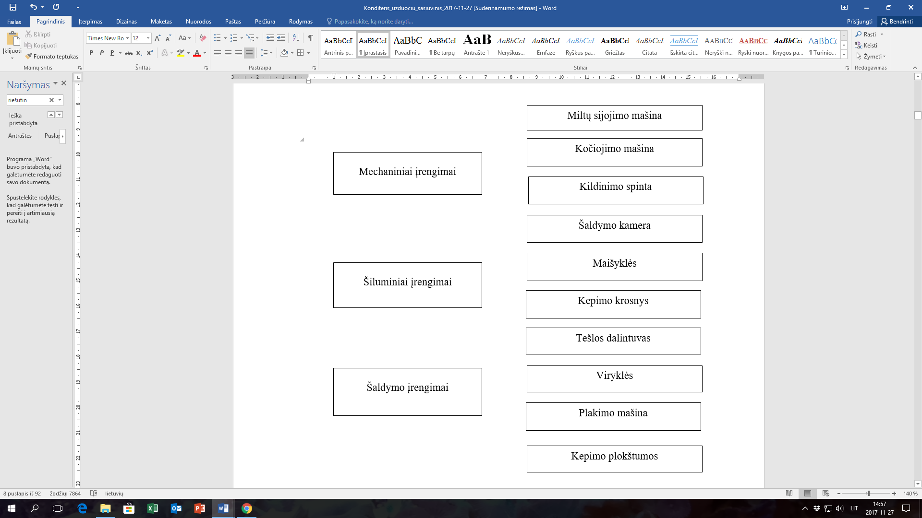

# Modulis „Nemielinių tešlų konditerijos gaminių gamyba“

*1 užduotis. KONDITERIJOS GAMINIŲ ŽALIAVOS IR SAVYBĖS.*

Sugrupuokite žaliavas: miltai; medus; krakmolo sirupas; riešutai; pieno produktai; cukrus; valgomieji dažai; riebalai; skoninės ir aromatinės medžiagos; kakavos produktai; kiaušiniai, ir jų produktai; drebutinės medžiagos; švieži vaisiai, uogos, ir surašykite į lentelę:

|  |  |
| --- | --- |
| **Pagrindinės žaliavos** | **Papildomos žaliavos** |
|  |  |

Lentelėje įrašykite, kokiomis savybėmis pasižymi konditerijos gaminių žaliavos. Nurodykite jų laikymo sąlygas ir realizavimo trukmę:

|  |  |  |  |
| --- | --- | --- | --- |
| **Žaliavos** | **Savybės** | **Laikymo sąlygos** | **Realizavimo trukmė** |
| Miltai |  |  |  |
| Cukrus |  |  |  |
| Medus |  |  |  |
| Krakmolo sirupas |  |  |  |
| Riebalai |  |  |  |
| Pieno produktai |  |  |  |
| Kiaušiniai, jų produktai |  |  |  |
| Riešutai |  |  |  |
| Kakavos produktai |  |  |  |
| Drebutinės medžiagos |  |  |  |
| Skoninės ir aromatinės medžiagos |  |  |  |
| Valgomieji dažai |  |  |  |
| Švieži vaisiai, uogos |  |  |  |

Pasitikrinkite žinias, nuspręsdami, kurie atsakymai teisingi, o kurie – ne:

*1) Pagrindinės miltinių konditerijos gaminių žaliavos yra:*

a) miltai, cukrus, riebalai, kiaušiniai;

b) cukrus, pieno produktai, miltai, purintojai;

c) cukrus, vaisiai, uogos, esencijos, šokoladas.

*2) Kaip paruošiama želatina drebučiams?*

a) praskiedžiama sultimis;

b) sudrėkinama vandeniu;

c) išbrinkinama ir ištirpinama virintame vandenyje.

*3) Kokios stingdančios medžiagos naudojamos gaminant drebučius?*

a) krakmolas;

b) išplakti kiaušinių baltymai;

c) želatina, agaras.

*4) Kaip paruošiami „Alaskos“ milteliai prieš dedant į kremą?*

a) milteliai sumaišomi su 20 °C vandeniu;

b) milteliai sumaišomi su cukrumi ir suberiami į karštą vandenį;

c) milteliai sumaišomi su grietinėle.

*5) Kad šokoladas būtų tvirtesnis ir blizgėtų, jis yra:*

a) paniruojamas;

b) temperuojamas;

c) blanširuojamas.

*6) Kas atsitinka, kai į tirpinamą šokoladą patenka vanduo?*

a) šokoladas išskystėja;

b) nieko neatsitinka;

c) šokoladas sušoksta į gabaliukus.

*7) Paprasto marcipano žaliava:*

a) migdolai, cukraus pudra, krakmolo sirupas, konjakas;

b) riešutai, cukrus, kiaušinių baltymai, konjakas;

c) migdolai, cukrus, sviestas, miltai.

*2 užduotis. ŽALIAVOS (MILTŲ ) KOKYBĖS NUSTATYMAS JUSLINIU BŪDU.*

Įvardinkite miltų kokybės nustatymo jusliniu būdu kokybės parametrus ir juos apibūdinkite:

|  |  |
| --- | --- |
| **Kokybės parametrai** | **Kokybės parametrų apibūdinimas** |
|  |  |
|  |  |
|  |  |
|  |  |
|  |  |

*3 užduotis. EKOLOGIŠKOS KONDITERIJOS ŽALIAVOS.*

Išnagrinėkite ekologiškų žaliavas, savybes, laikymo sąlygas ir realizavimo trukmę. Įvardinkite ekologiškų žaliavų savybes:

|  |  |
| --- | --- |
| **Žaliavos** | **Savybės** |
| Grūdų produktai |  |
| Krakmolas, cukrus, medus |  |
| Pieno produktai |  |
| Skonio produktai |  |
| Vaisiai, uogos ir riešutai |  |
| Maistiniai riebalai |  |
| Kiaušiniai, jų produktai |  |

Įrašykite ekologiškų žaliavų laikymo sąlygas ir realizavimo trukmę:

|  |  |  |
| --- | --- | --- |
| **Žaliavos** | **Laikymo sąlygos** | **Realizavimo trukmė** |
| Grūdų produktai |  |  |
| Krakmolas, cukrus, medus |  |  |
| Pieno produktai |  |  |
| Skonio produktai |  |  |
| Vaisiai, uogos ir riešutai |  |  |
| Maistiniai riebalai |  |  |
| Kiaušiniai, jų produktai |  |  |

Atsakykite į klausimus:

*Iš kokių žaliavų gaminami miltai?*

*Kodėl prieš gamybą miltus būtina persijoti?*

*Kam naudojamas krakmolas?*

*Kokiomis savybėmis pasižymi cukrus? Kaip jis paruošiamas prieš vartojimą?*

*Kaip paruošiama cukraus pudra?*

*Koks medus labiausiai tinka konditerijos gaminiams?*

*Kokie reikalavimai keliami kiaušiniams?*

*Kokius žinote pieno produktus?*

*Kokius žinote riešutus ir koks jų paruošimas?*

*Kokie vaisiai ir uogos bei jų produktai vartojami konditerijoje?*

*Kokius žinote maistinius dažus ir kaip juos paruošti gamybai?*

*Kuo galima pagerinti konditerijos gaminių skonį?*

*Kokias žinote netradicines augalines žaliavas, naudojamas konditerijoje?*

*4 užduotis. TEŠLŲ RŪŠYS.*

Atsakykite į klausimą, pagal ką tešlos gali būti skirstomos į tam tikras rūšis?

Įvardinkite nemielines tešlas su maisto priedais:

*5 užduotis. TRAPI TEŠLA.*

Atsakykite į klausimą, kokios yra trapios tešlos rūšys:

Paaiškinkite kietos trapios tešlos ruošimo technologinį procesą pagal duotą technologinę schemą:

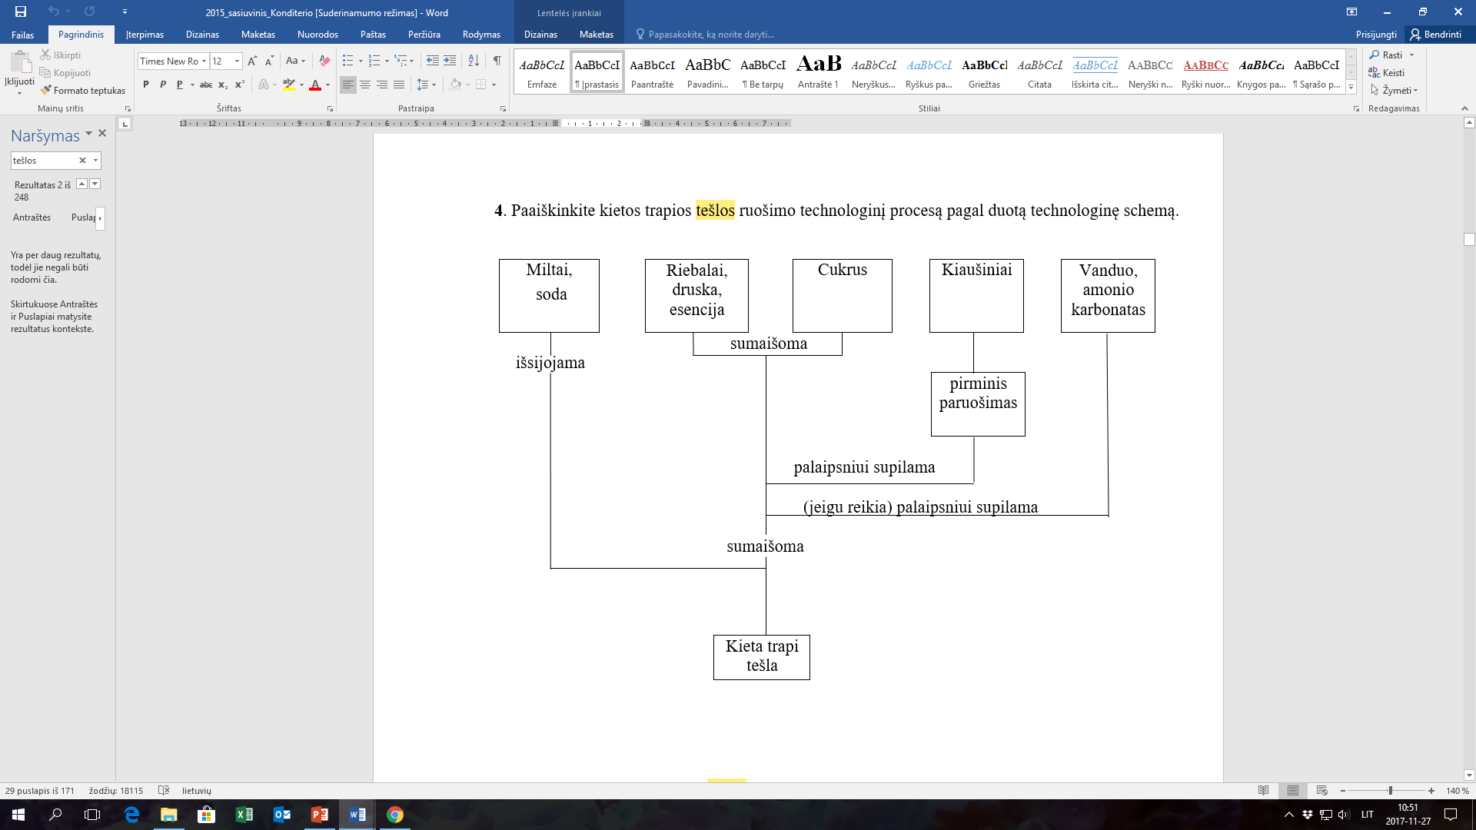

Paaiškinkite pusiau trapios tešlos ruošimo technologinį procesą pagal duotą technologinę schemą:

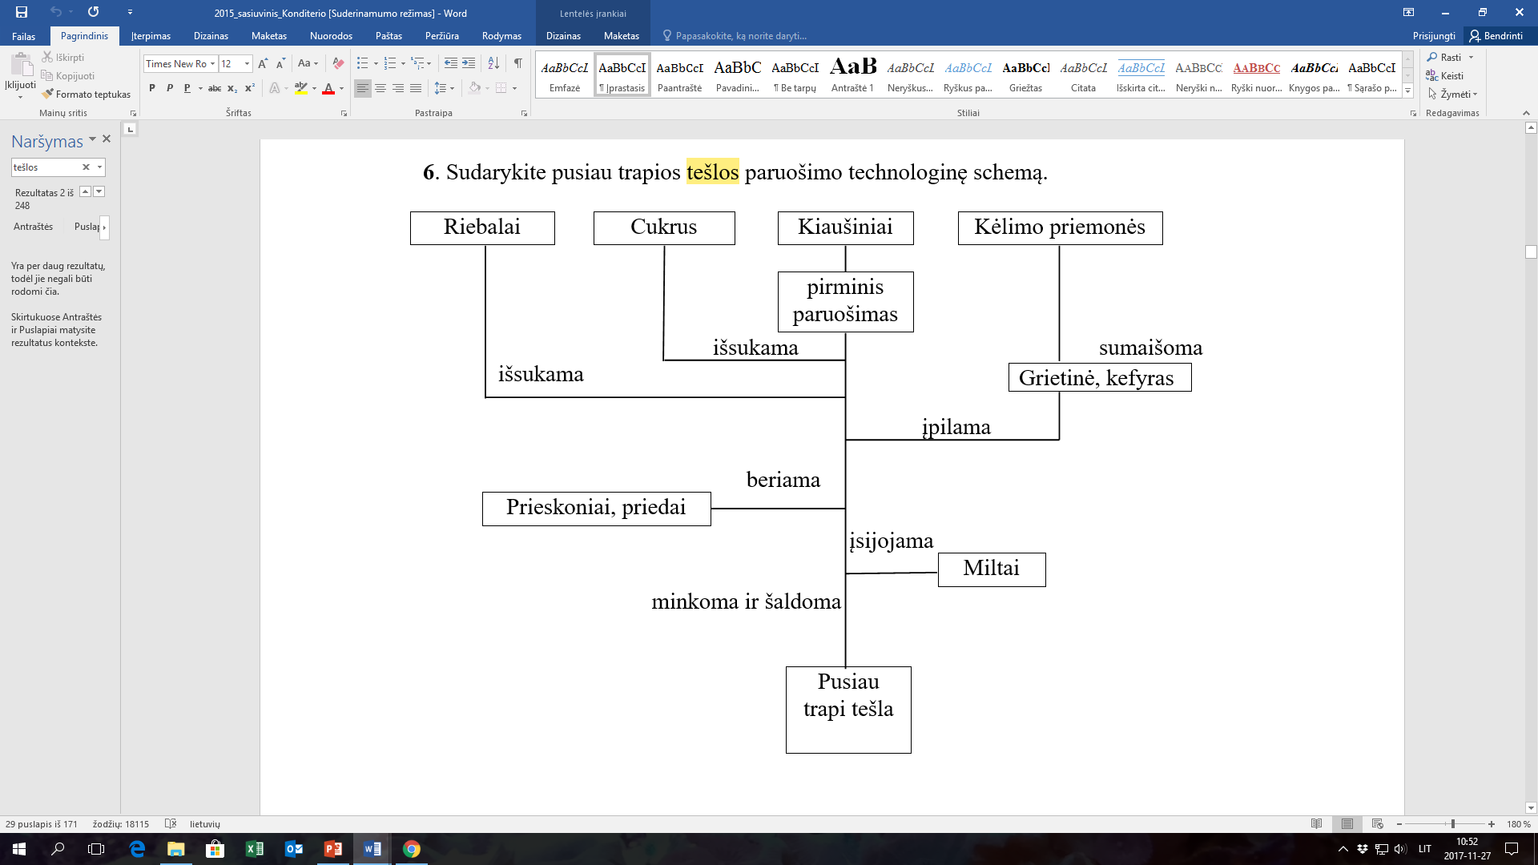

Sudarykite minkšos trapios tešlos paruošimo technologinę schemą:

*6 užduotis. MEDUOLINĖ TEŠLA.*

Įvardinkite meduolinės tešlos paruošimo būdus:

Paaiškinkite plikytos meduolinės tešlos ruošimo technologinį procesą pagal duotą technologinę schemą:

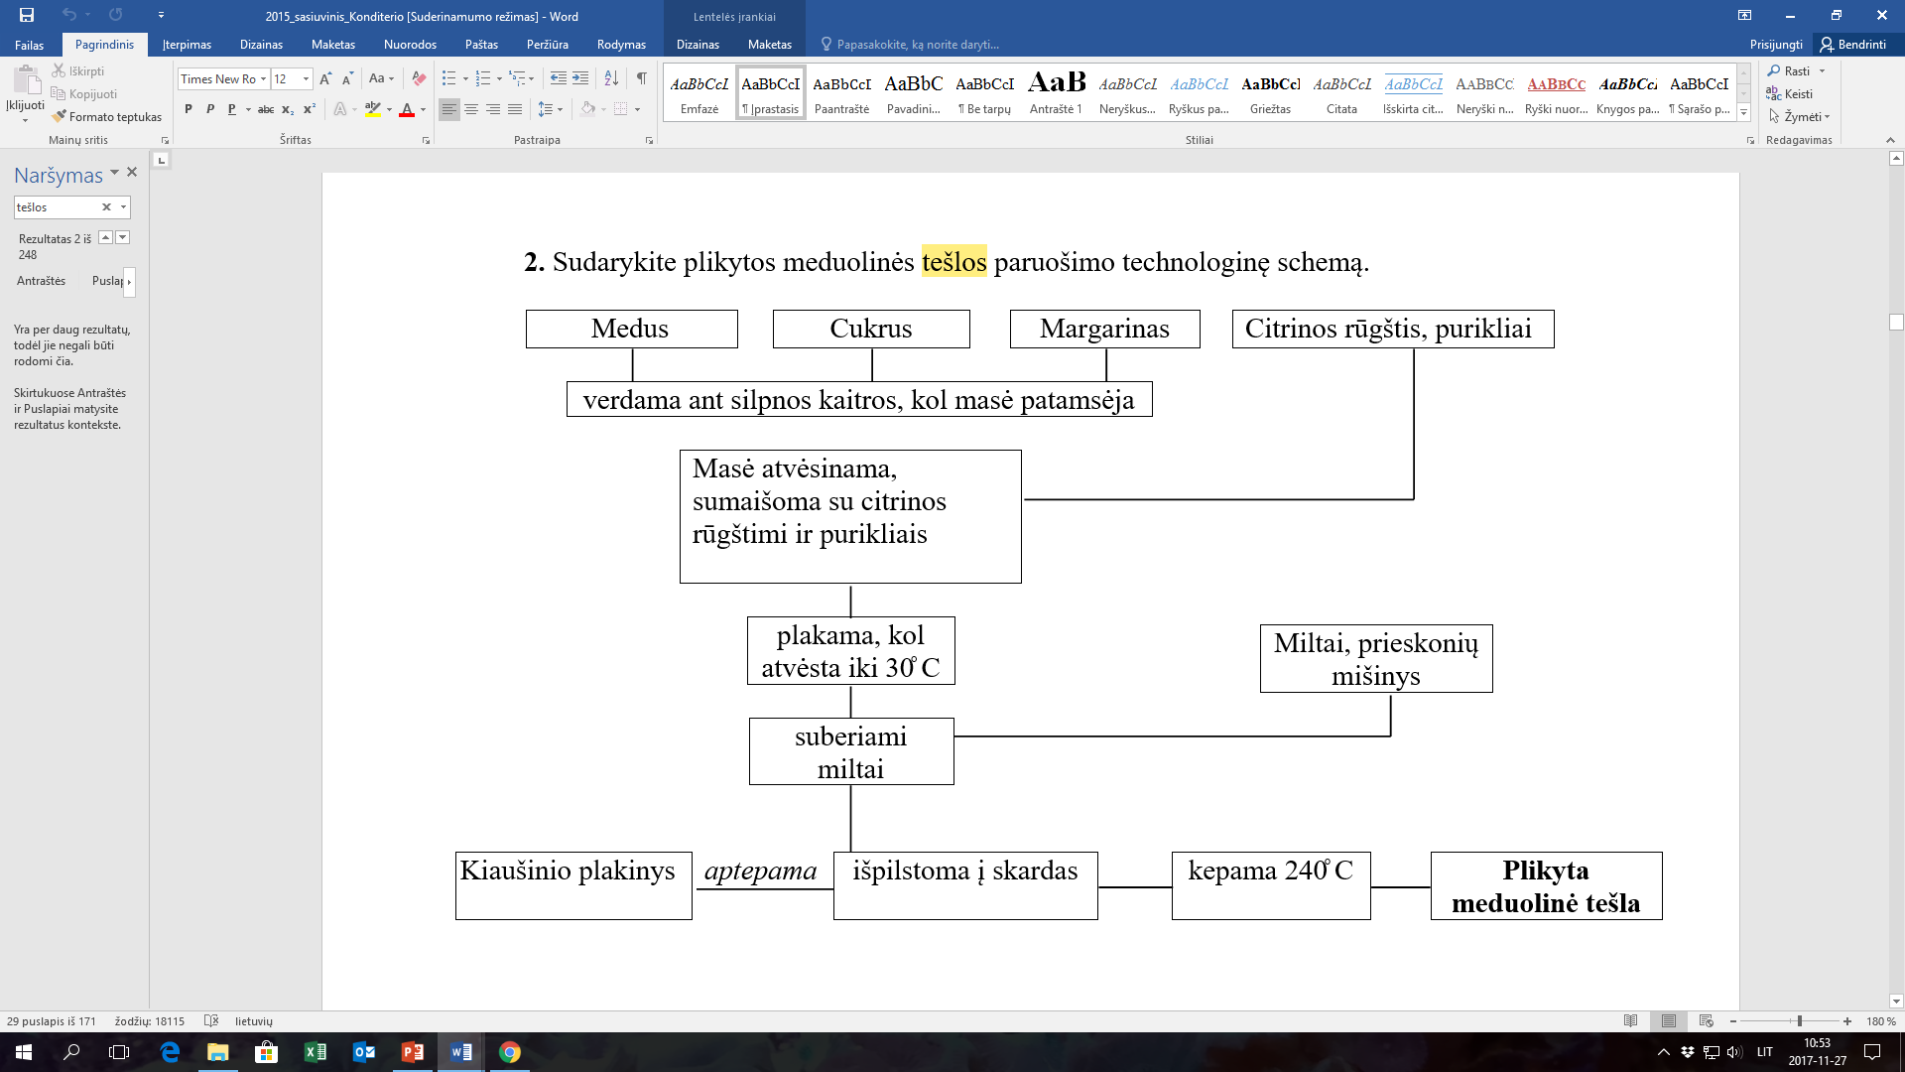

*7 užduotis. BISKVITINĖ TEŠLA.*

Įvardinkite biskvitinės tešlos rūšis bei biskvitinės tešlos paruošimo būdus:

Surašykite darbų seką, gaminant biskvitinę tešlą šaltu ir šiltu būdais:

*Šaltas būdas:*

*Šiltas būdas:*

Paaiškinkite biskvitinės tešlos ruošimo šaltu būdu technologinį procesą pagal duotą technologinę schemą:

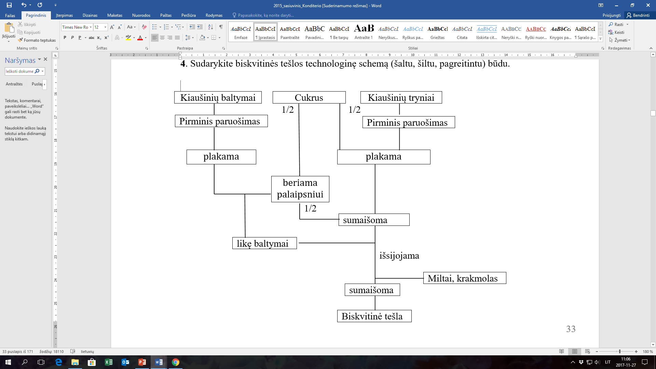

Paaiškinkite biskvitinės tešlos ruošimo šiltu būdu technologinį procesą pagal duotą technologinę schemą:

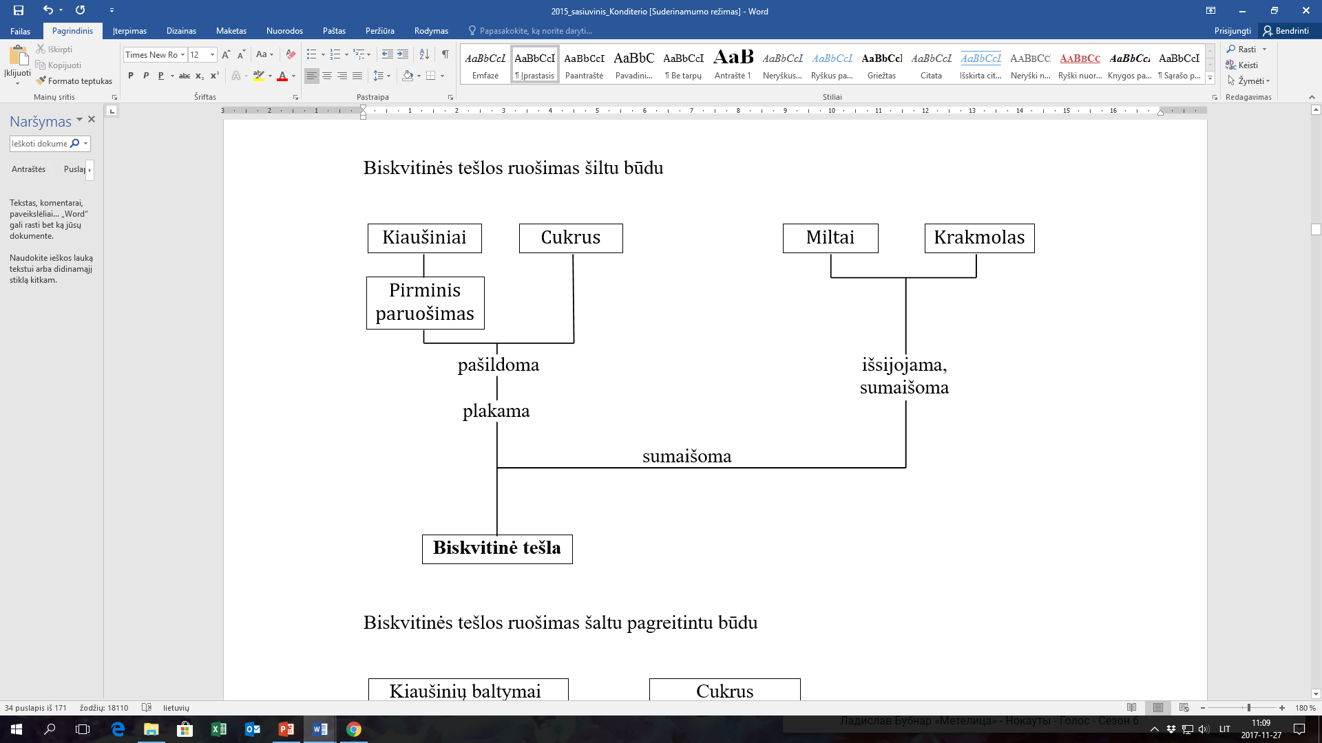

Paaiškinkite biskvitinės tešlos ruošimo šaltu pagreitintu būdu technologinį procesą pagal duotą technologinę schemą:

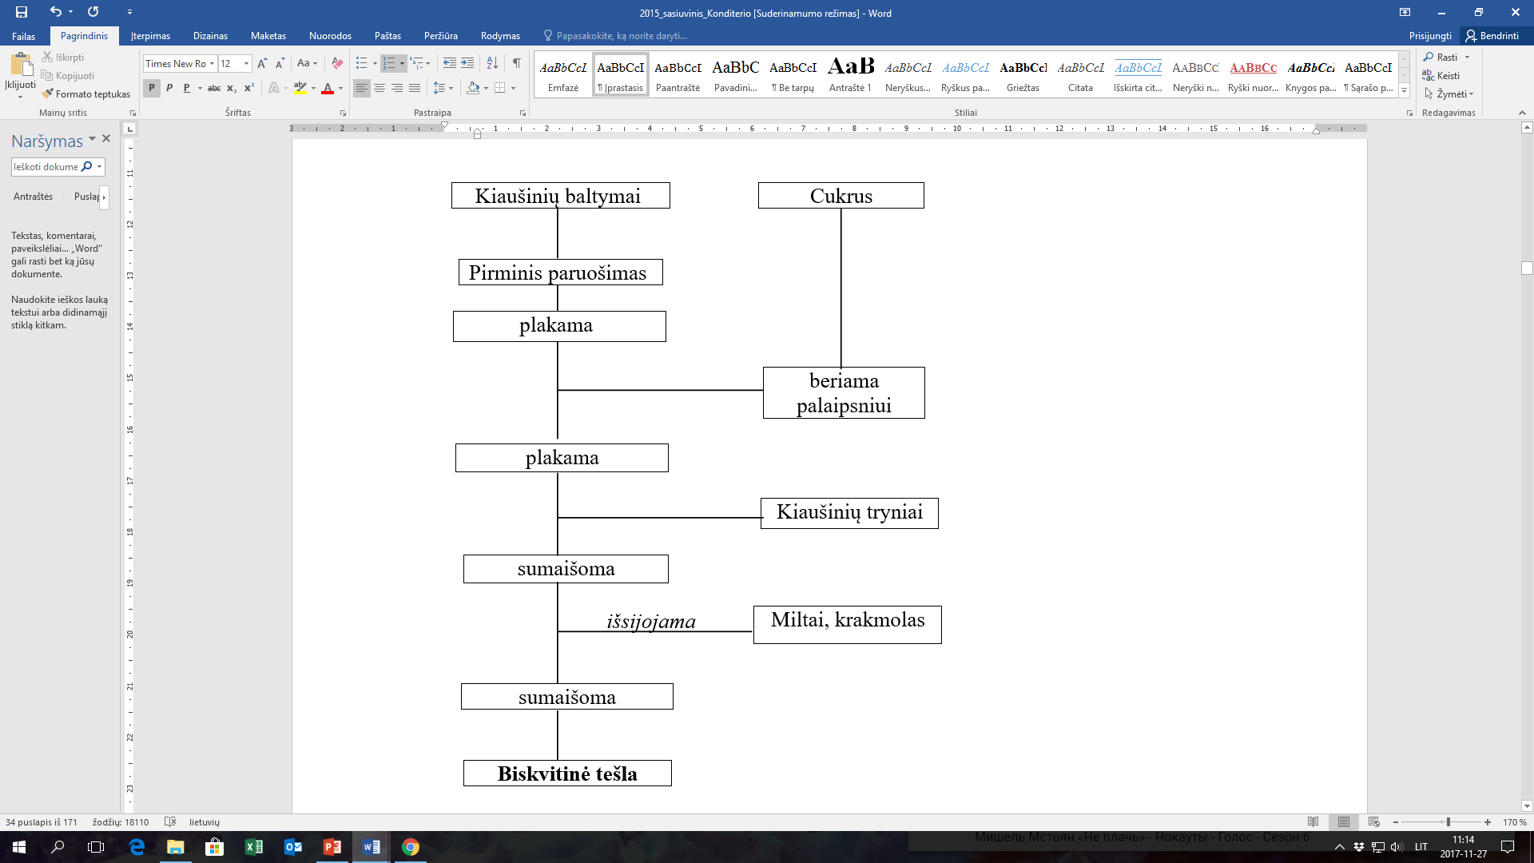

Paaiškinkite riebaus biskvito ruošimo technologinį procesą pagal duotą technologinę schemą:

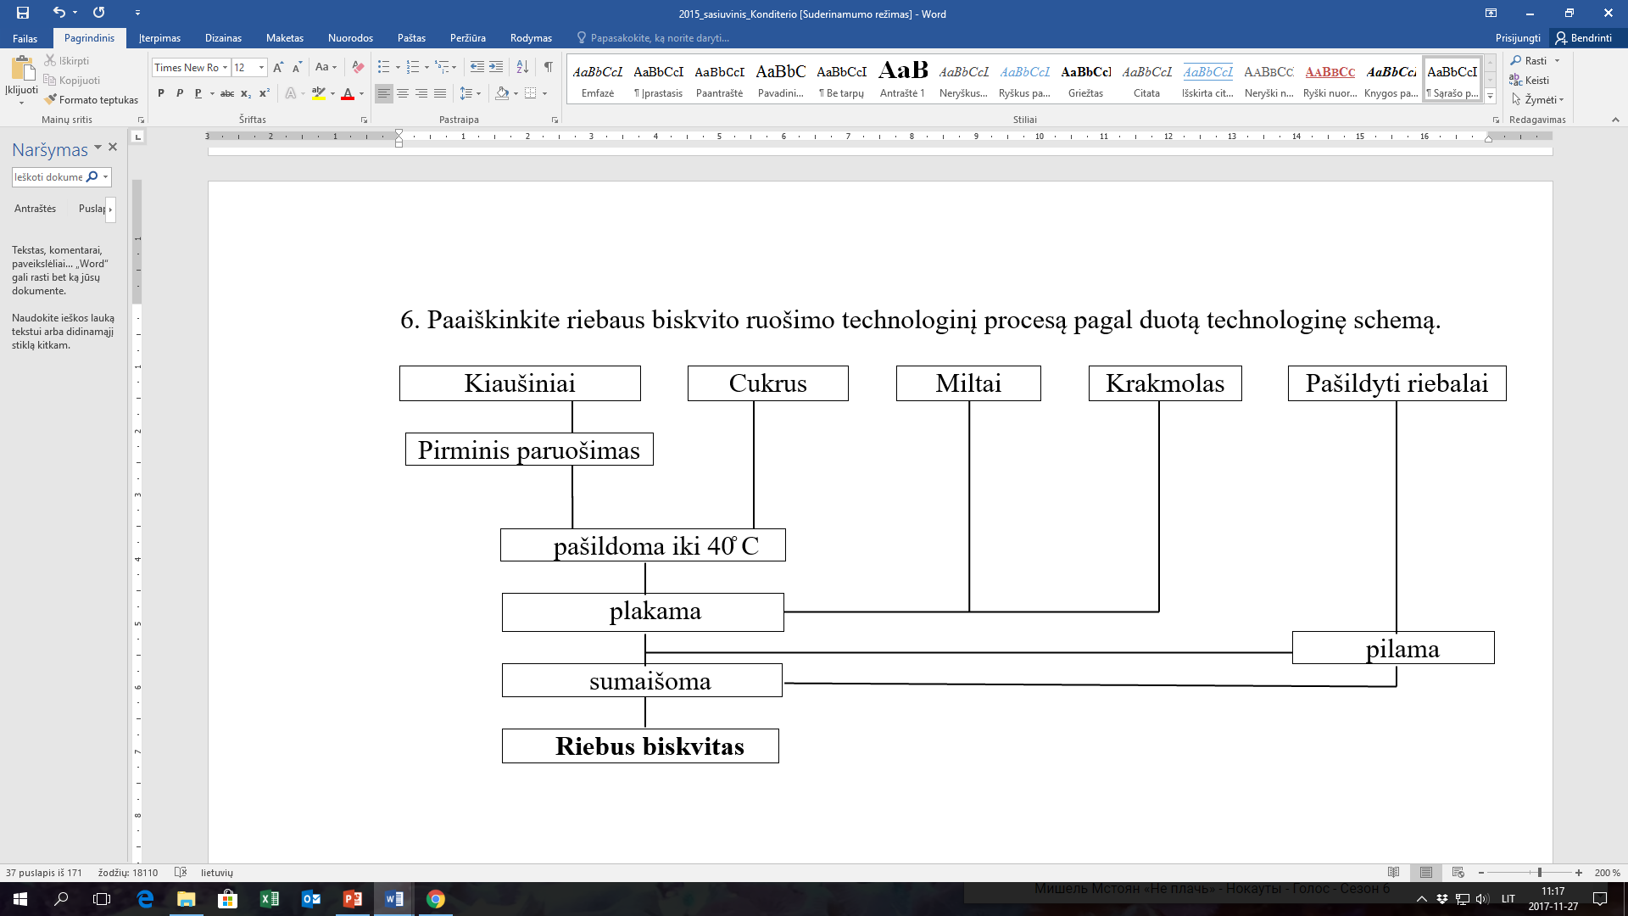

*8 užduotis. BALTYMINĖ, BALTYMINĖ-RIEŠUTINĖ TEŠLOS.*

Įrašykite į tuščius laukelius, kaip skirstoma baltyminė tešla:



Tuščiuose laukeliuose įvardinkite baltyminės tešlos paruošimo būdus:

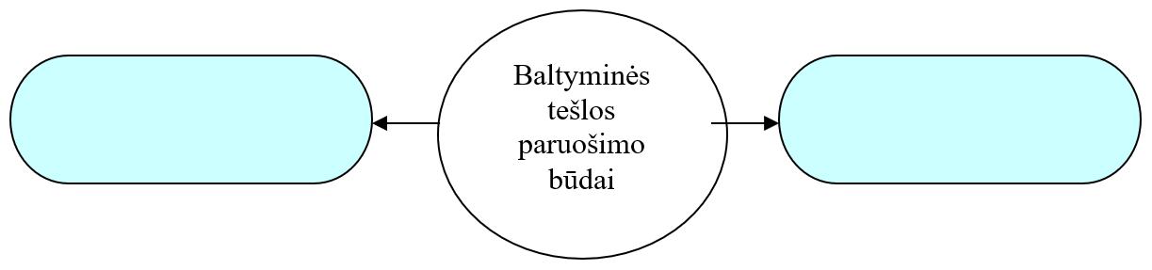

Paaiškinkite baltyminės tešlos ruošimo šiltu būdu technologinį procesą pagal duotą technologinę schemą:

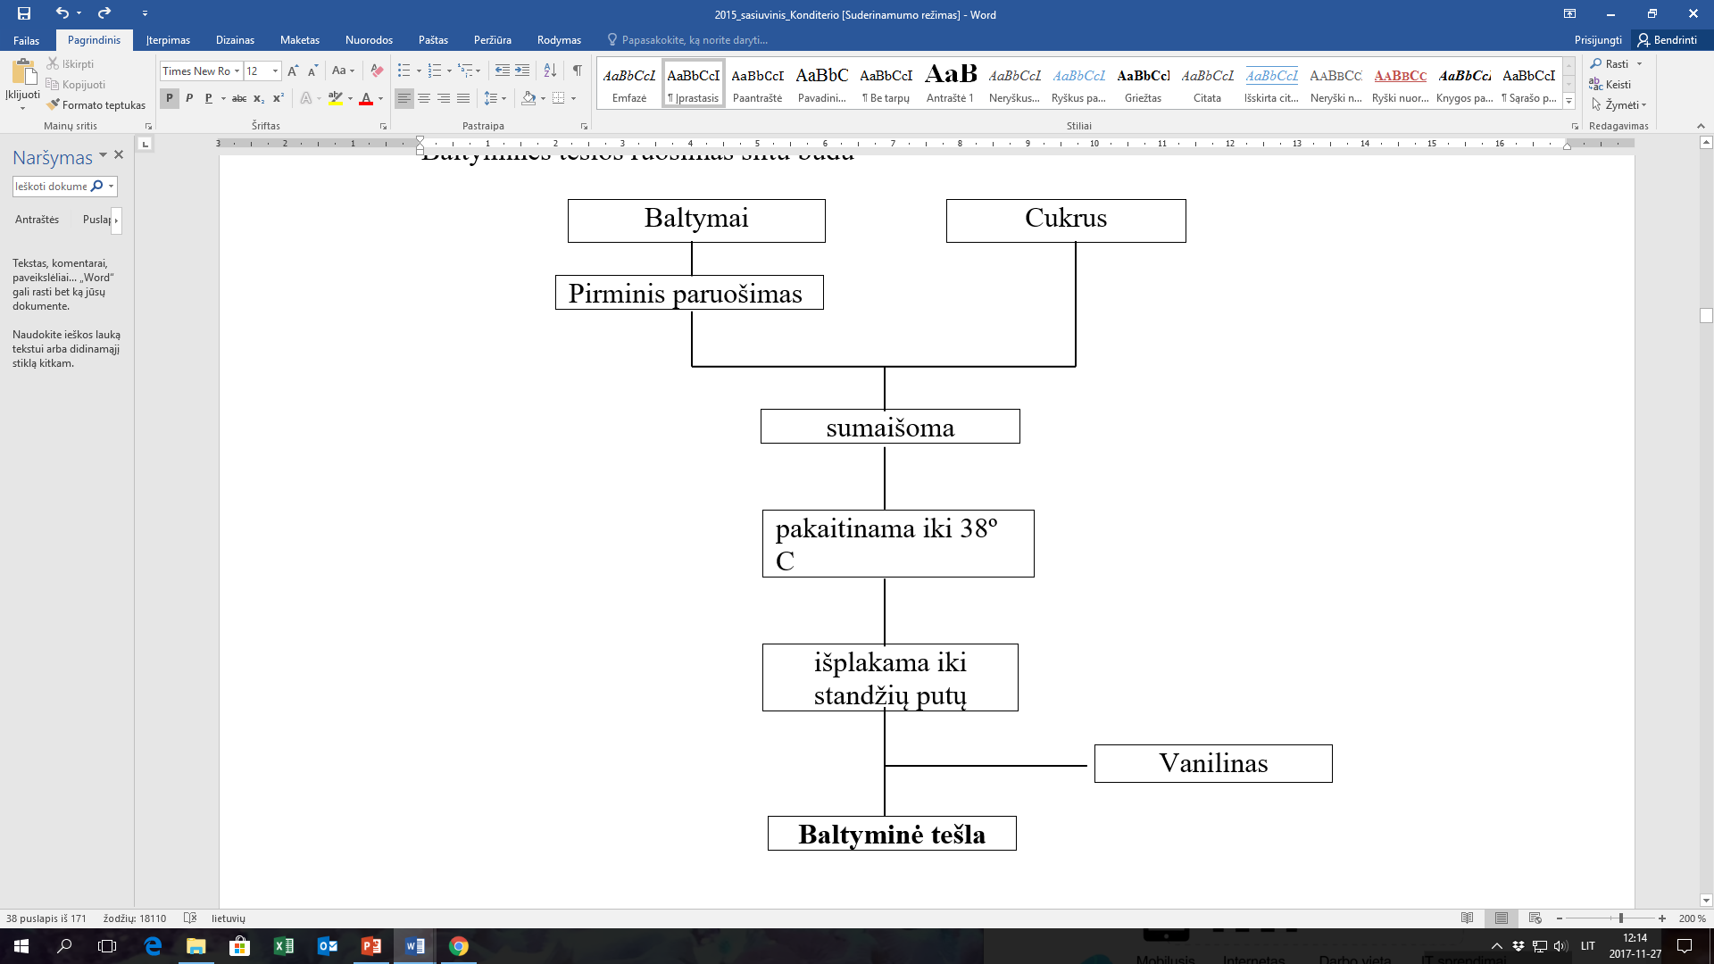

Įvardinkite baltyminės riešutinės tešlos paruošimo būdus:

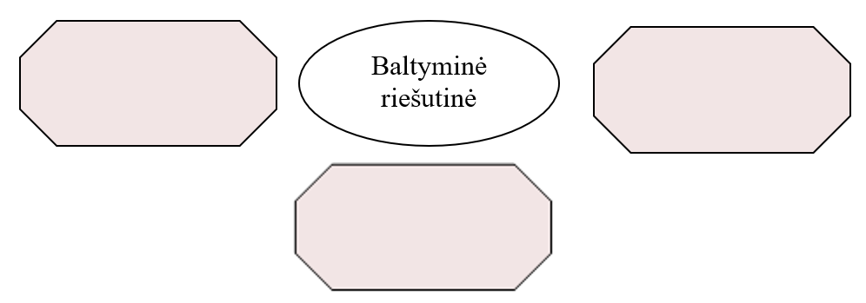

Paaiškinkite baltyminės riešutinės tešlos ruošimo plikytu būdu technologinį procesą pagal duotą technologinę schemą:

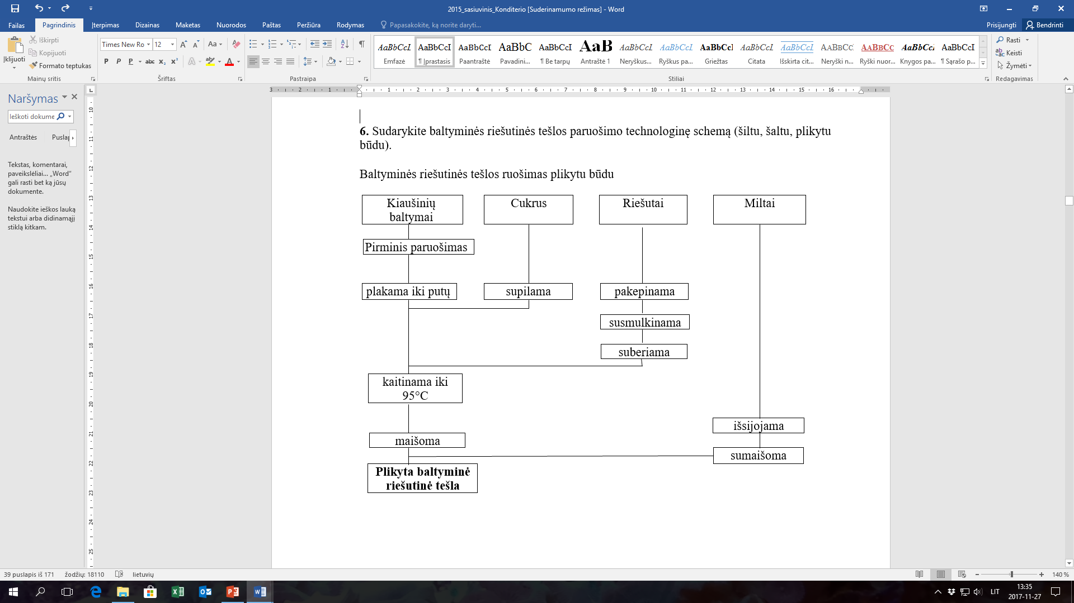

*9 užduotis. PLIKYTA, VAFLIŲ TEŠLOS.*

Apibraukite produktus, kurie naudojami ruošiant plikytą tešlą:

Cukrus, medus, krakmolas, druska, riebalai, kiaušiniai, miltai, skystis, grietinė.

Paaiškinkite plikytos tešlos ruošimo technologinį procesą pagal duotą technologinę schemą:

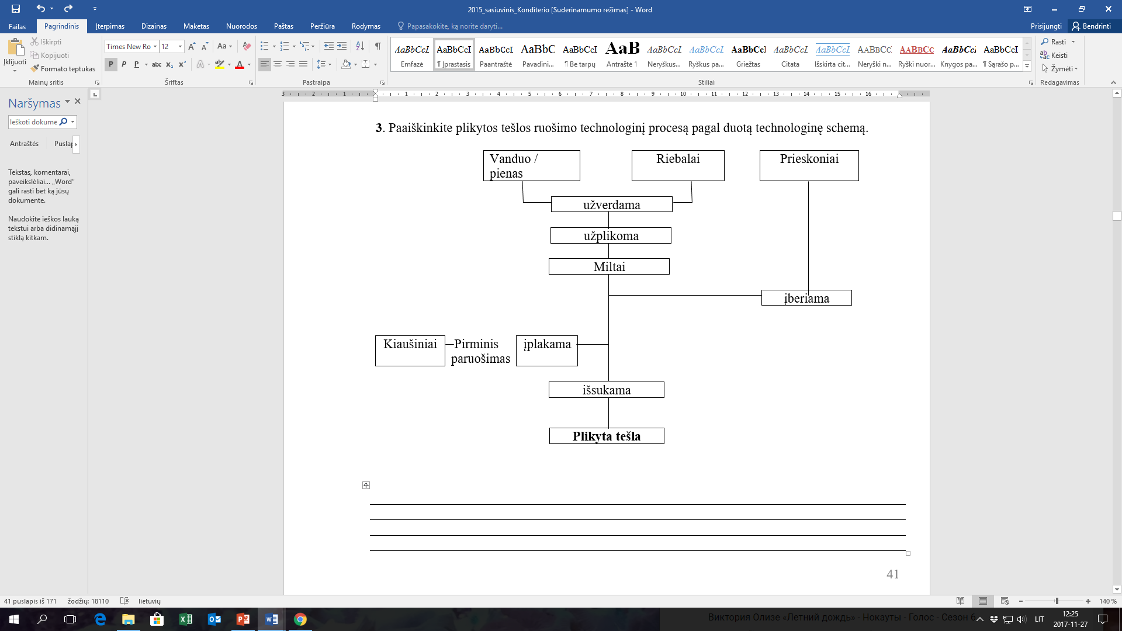

Paaiškinkite vaflių tešlos ruošimo technologinį procesą pagal duotą technologinę schemą:

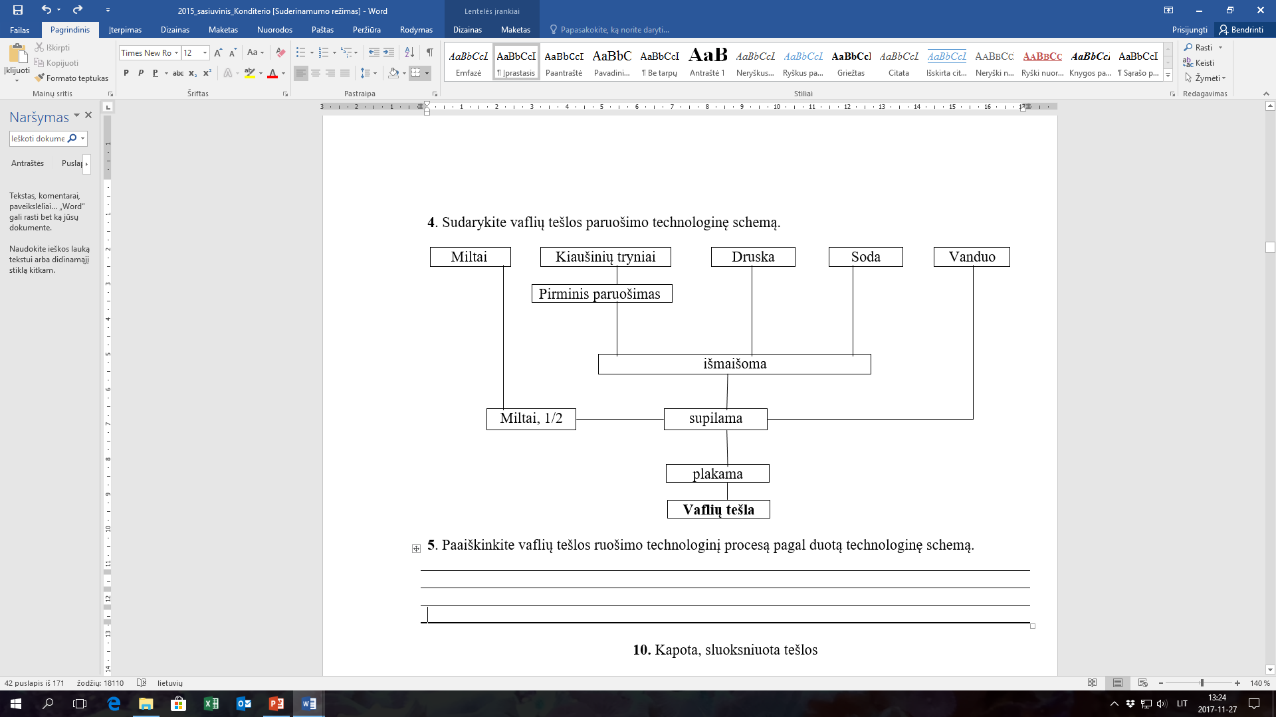

*10 užduotis. KAPOTA, SLUOKSNIUOTA TEŠLOS.*

Paaiškinkite kapotos tešlos ruošimo technologinį procesą pagal duotą technologinę schemą:

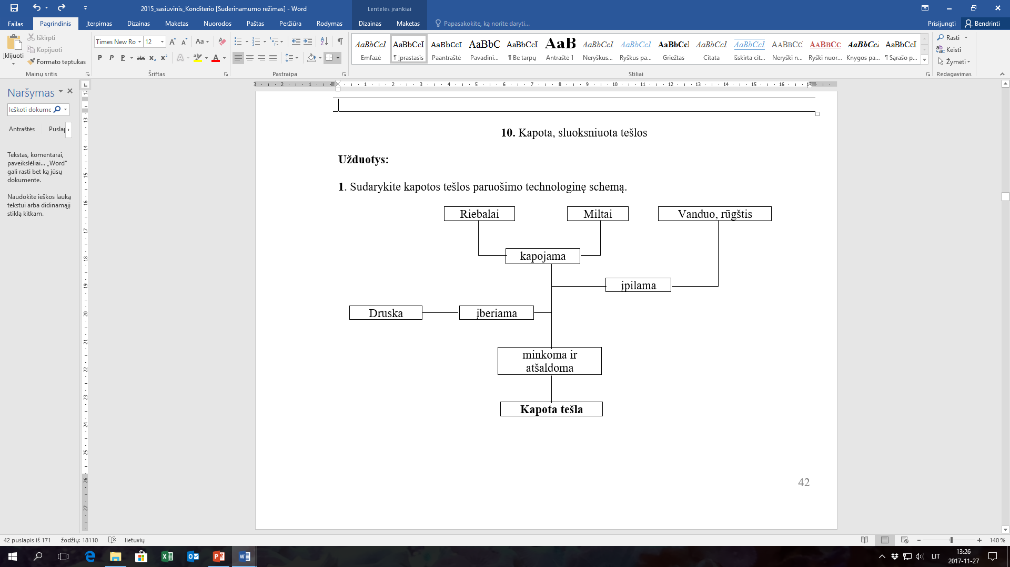

Paaiškinkite sluoksniuotos tešlos ruošimo technologinį procesą pagal duotą technologinę schemą:

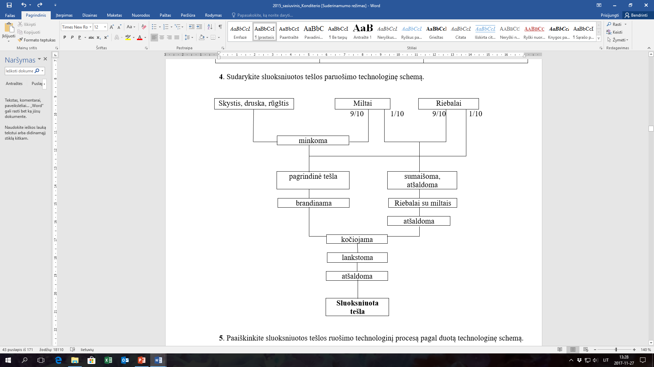

*11 užduotis. TEŠLOS GAMINIAI KEPIMUI RIEBALUOSE.*

Paaiškinkite riebaluose keptų tešlos gaminių paruošimo būdus:

|  |  |
| --- | --- |
| **Riebaluose kepti gaminiai** | **Paruošimo būdai** |
| Mieliniai gaminiai |  |
| Nemieliniai gaminiai |  |
| Gaminiai su mišiniais |  |
| Varškės spurgos |  |

Pažymėkite teisingus atsakymus:

*1. Kurie iš šių tešlos gaminių kepami riebaluose?*

a) bandelės „Roželė“;

b) bandelės „Žievelė“;

c) skruzdėlynas.

*2. Kokia temperatūra naudojama kepant konditerijos gaminius riebaluose?*

a) 150–160 °C;

b) 170–190 °C;

c) 200–220 °C.

*3. Kokie konditerijos gaminiai kepami riebaluose?*

a) keksai, pyragaičiai;

b) spurgos, žagarėliai;

c) sausainiai, bandelės.

*4. Iš kokių žaliavų gaminamos varškės spurgos?*

a) miltai, varškė, cukrus, cukraus pudra, druska, kiaušiniai, soda, citrinos sultys;

b) miltai, varškė, cukrus, cukraus pudra, druska, kiaušinių baltymai, soda, citrinos rūgštis;

c) miltai, varškė, cukrus, cukraus pudra, druska, kiaušinių tryniai, soda, citrinos rūgštis.

*5. Kokie riebalai naudojami kepti konditerijos gaminiams riebaluose?*

a) sviestas, margarinas;

b) aliejus, specialūs riebalai;

c) taukai, tepus riebalų mišinys.

*12 užduotis. PAPRASTA (LAKŠTINĖ) TEŠLA.*

Aprašykite paprastos (lakštinės) tešlos paruošimą:

*13 užduotis. TEŠLOS KOKYBĖS ĮVERTINIMAS JUSLINIU BŪDU.*

Įvardinkite tešlos ydas, jų atsiradimo priežastis ir taisymo būdus:

|  |  |  |  |
| --- | --- | --- | --- |
| **Tešlos** | **Ydos** | **Atsiradimo priežastys** | **Būdai joms ištaisyti** |
| Mielinė tešla |  |  |  |
| Nepuri tešla |  |  |  |
| Vaflių tešla |  |  |  |
| Trapi tešla |  |  |  |
| Meduolinė tešla |  |  |  |
| Biskvitinė tešla |  |  |  |
| Baltyminė tešla |  |  |  |
| Migdolinė tešla |  |  |  |
| Plikyta tešla |  |  |  |
| Sluoksniuota tešla |  |  |  |
| Kapota tešla |  |  |  |

*14 užduotis. SANITARIJOS IR ASMENS HIGIENOS REIKALAVIMAI RUOŠIANT TEŠLĄ IR KONDITERINIUS PUSGAMINIUS.*

Įvardinkite sanitarijos ir asmens higienos reikalavimus ruošiant nemielines tešlas:

*15 užduotis. GAMINIAI SU NETRADICINĖMIS ŽALIAVOMIS BEI JŲ MIŠINIAIS.*

Įvardinkite mielinės ir nemielinės tešlos riebaluose keptus gaminius su netradicinėmis žaliavomis bei jų mišiniais:

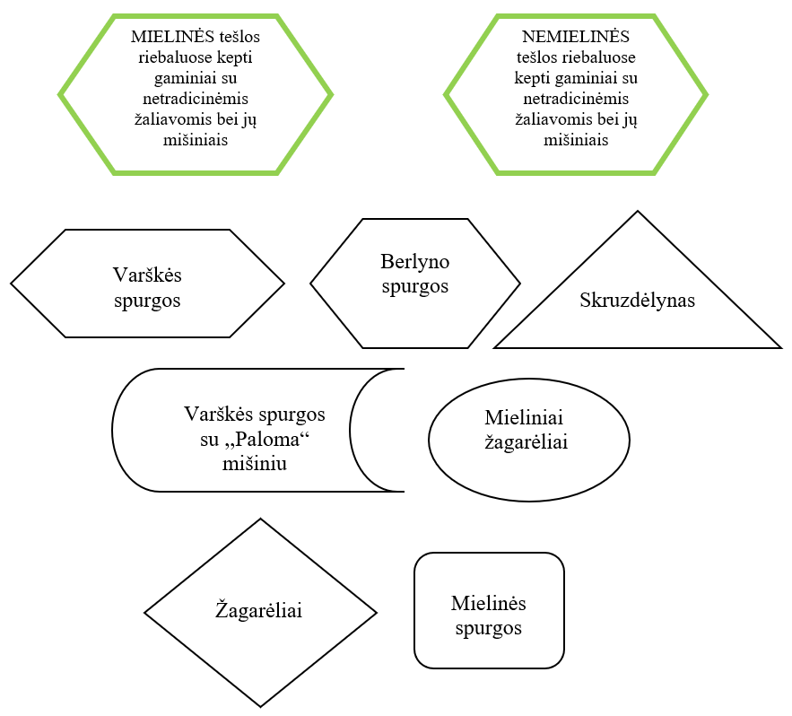

*16 užduotis. TRAPIOS TEŠLOS GAMINIAI.*

Pagal pateiktą receptūros „Trapūs sausainiai su džemu“ pavyzdį, aprašykite kietos trapios tešlos gaminio paruošimą:

|  |  |  |  |  |  |
| --- | --- | --- | --- | --- | --- |
| Eil. Nr. | Žaliavos  pavadinimas | Pusgaminiai (g) | | | |
| Kieta trapi tešla | Įdaras | Papuošimas | Iš viso |
| 1. | Miltai | 260 |  |  | 260 |
| 2. | Cukraus pudra | 105 |  |  | 105 |
| 3. | Sviestas | 150 |  |  | 150 |
| 4. | Kiaušiniai | 40 |  |  | 40 |
| 5. | Kepimo milteliai | 1 |  |  | 1 |
| 6. | Druska | 1 |  |  | 1 |
| 7. | Vanilinis cukrus | 4 |  |  | 4 |
| 8. | Džemas |  | 200 |  | 200 |
| 9. | Šokoladas |  |  | 50 | 50 |
| 10. | Perlinis cukrus |  |  | 15 | 15 |
| 11. | Cukraus pudra |  |  | 5 | 5 |
|  | *Iš viso* | 561 | 200 | 70 | 831 |
|  | *Išeiga* |  |  |  | 700 |

Atsakykite į klausimus:

*1) Trapi tešla gali būti: kieta, minkšta, pusiau trapi, plikyta:*

* Taip;
* Ne.

*2) Kietą trapią tešlą išpurena cheminiai purikliai:*

* Taip;
* Ne.

*3) Ruošiant kietos trapios tešlos gaminius, riebalai išsukami:*

* Taip;
* Ne.

*4) Ruošiant kietos trapios tešlos gaminius, miltai sumaišomi su soda:*

* Taip;
* Ne.

*5) Kieta trapi tešla šaldoma 1 val.:*

* Taip;
* Ne.

*6) Smulkūs kietos trapios tešlos kepiniai kepami 180 °C:*

* Taip;
* Ne.

Minkštos trapios tešlos gaminio gamybos technologinio proceso operacijos surašytos atsitiktine tvarka. Sunumeruokite jas paeiliui (1–6):

kepimas;

žaliavos ruošimas;

gaminio puošimas;

gaminio aušinimas;

tešlos formavimas;

tešlos maišymas.

Atsakykite į klausimus:

*1) Minkštos tešlos gaminai formuojami, spaudžiant pro konditerinį maišelį:*

* Taip;
* Ne.

*2) Minkštą trapią tešlą išpurena fiziniai purikliai:*

* Taip;
* Ne.

*3) Ruošiant minkštos trapios tešlos gaminius, riebalai išplakami:*

* Taip;
* Ne.

*4) Ruošiant minkštos trapios tešlos gaminius, miltai sumaišomi su soda:*

* Taip;
* Ne.

*5) Minkštos trapios tešlos sausainiai kepami 250–260 °C temperatūroje 7–10 min.:*

* Taip;
* Ne.

Pagal pateiktą receptūros „Grietiniečiai“ pavyzdį, aprašykite gaminio paruošimą:

|  |  |  |  |  |  |
| --- | --- | --- | --- | --- | --- |
| Eil. Nr. | Žaliavos pavadinimas | Pusgaminiai (g) | | | |
| Tešla (pusiau kieta trapi) | Įdaras | Papuošimas | Iš viso |
| 1. | Miltai | 485 | 5 |  | 490 |
| 2. | Sviestas | 188 |  |  | 188 |
| 3. | Cukrus | 175 | 25 |  | 200 |
| 4. | Kiaušiniai | 90 | 20 |  | 110 |
| 5. | Grietinė | 15 |  |  | 15 |
| 6. | Kepimo milteliai | 3 |  |  | 3 |
| 7. | Varškė |  | 200 |  | 200 |
| 8. | Cukraus pudra |  |  | 20 | 20 |
| 9. | Druska | 1 |  |  | 1 |
|  | *Iš viso* | 767 | 250 | 20 | 1227 |
|  | *Išeiga* |  |  |  | 1000 |

*17 užduotis. MEDUOLINĖS TEŠLOS GAMINIAI.*

Paaiškinkite meduolinės tešlos gaminių paruošimą plikytu ir neplikytu būdais:

|  |  |
| --- | --- |
| **Meduolinės tešlos gaminių paruošimas plikytu būdu** | **Meduolinės tešlos gaminių paruošimas neplikytu būdu** |
|  |  |

Atsakykite į klausimus:

*1. Kaip skirstoma meduolinė tešla?*

a) kieta, pusiau kieta, minkšta;

b) plikyta, neplikyta;

c) kieta, minkšta.

*2. Kaip paruošiami nesmulkinti prieskoniai, kad geriau išsiskirtų aromatas?*

a) sumalami;

b) sumaišomi su miltais;

c) pakepinami.

*3. Kuo galima pagerinti meduolinių gaminių spalvą?*

a) sirupais;

b) degintu cukrumi;

c) maistiniais dažais.

*4. Meduolinės tešlos gaminiai tvirti, tąsūs, kai:*

a) per ilgai maišyta tešla;

b) per mažai maišyta tešla;

c) tešloje per daug drėgmės.

*5. Viršutinė meduolinio pusgaminio plutelė atšokusi, minkštimas neiškepęs, kai:*

a) labai minkšta tešla;

b) per aukšta temperatūra;

c) per daug puriklių.

*18 užduotis. BISKVITINĖS TEŠLOS GAMINIAI.*

Įvardinkite biskvitinės tešlos gaminių asortimentą:

Aprašykite biskvitinės tešlos gaminių ruošimą šiltu, šaltu, šaltu pagreitintu būdais:

*Šiltas būdas:*

*Šaltas būdas:*

*Šaltas pagreitintas būdas:*

Įvardinkite biskvitinės tešlos gaminių puošimo galimybes:

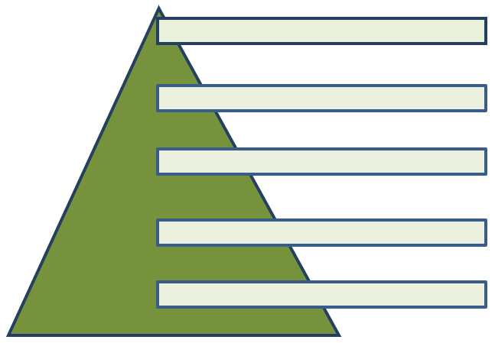

Atsakykite į klausimus:

1. *Biskvitinės tešlos gaminiai skiriasi nuo riebaus biskvito gaminių:*

* Taip;
* Ne.

1. *Biskvitas ruošiamas šiltu, šaltu, plikytu būdu:*

* Taip;
* Ne.

1. *Biskvitiniai gaminiai - lengvi, purūs, švelnaus skonio:*

* Taip;
* Ne.

1. *Biskvitinis pyragas su obuoliais (5 cm storio) kepamas 180 °C temperatūroje:*

* Taip;
* Ne.

Pagal pateiktą receptūros „Dvispalviai keksai“ pavyzdį, aprašykite riebaus biskvito gaminio paruošimą:

|  |  |  |  |  |
| --- | --- | --- | --- | --- |
| Eil. Nr. | Žaliavos pavadinimas | Pusgaminiai (g) | | |
| Riebi biskvitinė tešla | Papuošimas | Iš viso |
| 1. | Miltai | 120 |  | 120 |
| 2. | Cukrus | 135 |  | 135 |
| 3. | Kiaušiniai | 135 |  | 135 |
| 4. | Margarinas | 117 |  | 117 |
| 5. | Druska | 1 |  | 1 |
| 6. | Soda | 3 |  | 3 |
| 7. | Aliejus | 4 |  | 4 |
| 8. | Kakava | 10 |  | 10 |
| 9. | Riešutai | 50 | 20 | 70 |
| 10. | Cukraus pudra |  | 5 | 5 |
| 11. | Šokoladas |  | 100 | 100 |
|  | *Iš viso* | 575 | 125 | 700 |
|  | *Išeiga* |  |  | 600 |

Surašykite į laukelius, kuo puošiamas riebus biskvitas:

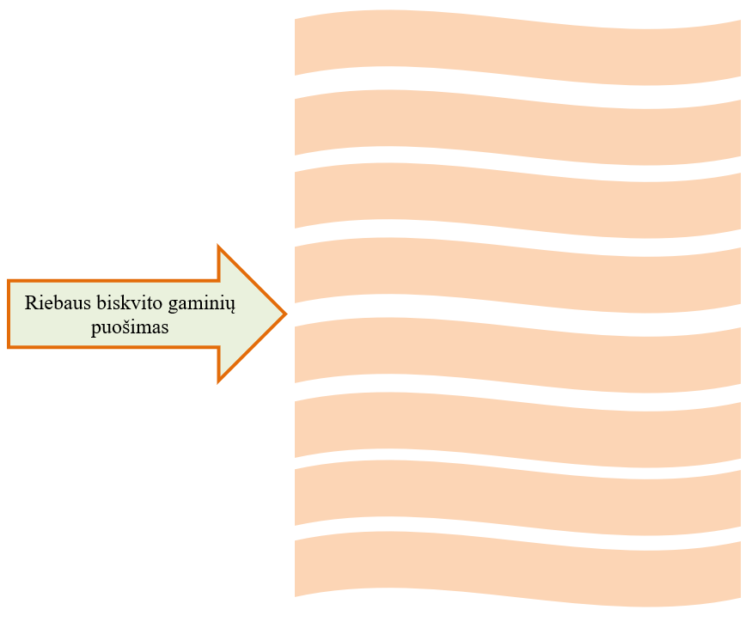

*19 užduotis.* *BALTYMINĖS TEŠLOS GAMINIAI.*

Į tuščius laukelius surašykite, kaip puošiami baltyminės tešlos gaminiai:

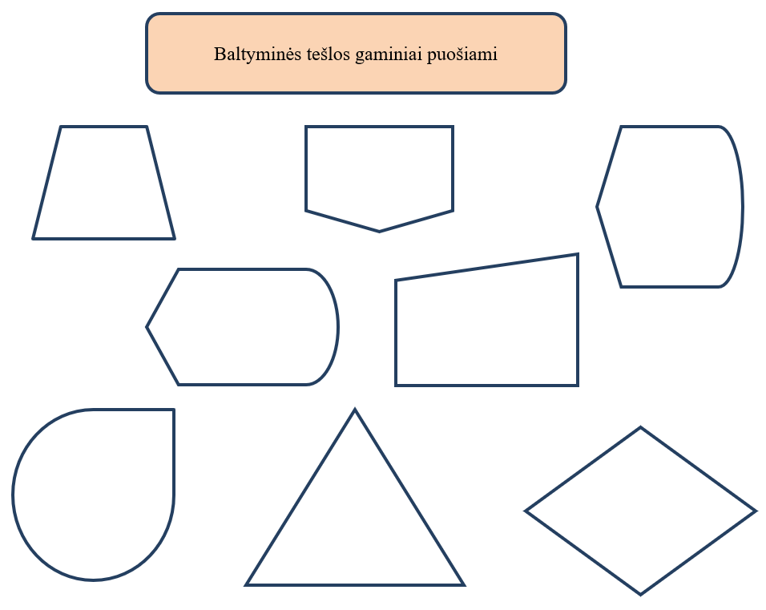

Pagal pateiktą receptūros „Baltyminiai sausainiai“ pavyzdį, aprašykite baltyminės tešlos gaminio paruošimą su mišiniais:

|  |  |  |  |  |
| --- | --- | --- | --- | --- |
| Eil. Nr. | Žaliavos pavadinimas | Žaliavos svoris (g) | | |
| Tešla | Sirupas | Iš viso |
| 1. | Eibumin (kiaušinio baltymo milteliai) | 13 |  | 13 |
| 2. | Cukrus | 80 | 160 | 240 |
| 3. | Vanduo | 100 | 40 | 140 |
|  | *Iš viso:* | 193 | 200 | 393 |
|  | *Išeiga:* |  |  | 300 |

Atsakykite į klausimus:

*1. Kurie iš įvardintų sausainių kepami iš baltyminės tešlos?*

a) sausainiai „Marengos“;

b) „Riešutiniai taleriai“;

c) „Šokoladiniai sausainiai su graikiniais riešutais“.

*2. Kuriuo būdu ruošiama tešla sausainiams „Neringa“?*

a) šaltu;

b) šaltu arba šiltu;

c) plikytu.

*3. Kaip formuojami sausainiai „Saldukai“?*

a) spaudžiami per konditerinį maišelį su dantytu antgaliu;

b) formuojami trikampio formos sausainiai;

c) spaudžiame per konditerinį maišelį su lygiu antgaliu.

*4. Kodėl iškepti baltyminės tešlos gaminiai sulipę vienas su kitu, nematyti kontūrų?*

a) per anksti ištraukti iš krosnies;

b) per maži atstumai tarp pusgaminių;

c) blogai išplakti baltymai.

*5. Kokioje temperatūroje kepami baltyminės tešlos gaminiai?*

a) 100–120 °C;

b) 120–130 °C;

c) 130–140 °C.

Paaikšinkite, kaip puošiami baltyminės riešutinės tešlos gaminiai:

*20 užduotis. MIGDOLINĖS TEŠLOS GAMINIAI.*

Pagal pateiktą receptūros „Migdoliniai“ pavyzdį, aprašykite migdolinės tešlos gaminio paruošimą:

|  |  |  |  |
| --- | --- | --- | --- |
| Eil. Nr. | Žaliavos pavadinimas | Žaliavos svoris (g) | |
| Tešla | Iš viso |
| 1. | Kiaušinių baltymai | 130 | 130 |
| 2. | Cukrus | 350 | 350 |
| 3. | Miltai | 150 | 150 |
| 4. | Migdolai | 150 | 150 |
|  | *Iš viso:* |  | 780 |
|  | *Išeiga:* |  | 500 |

Apibūdinkite migdolinės tešlos gaminių formavimą:

|  |  |
| --- | --- |
| Migdolinės tešlos gaminių formavimas | Sausainiai |
| Pyragaičiai |
| Gaminiai su netradicinėmis žaliavomis |

*21 užduotis. PLIKYTOS, VAFLIŲ TEŠLOS GAMINIAI.*

Aptarkite plikytos tešlos gaminių paruošimą:

Apžvelkite plikytos tešlos gaminių formavimą. Įrašykite reikalingus žodžius:

Paruošta plikyta tešla išspaudžiama ant kepimo skardų, pateptų riebalais, paliekant cm tarpus.

Aprašykite, kaip puošiami plikytos tešlos gaminiai:

Atsakykite į klausimus:

*1) Kepiniai išsiplėtę, sutrūkinėjusiu paviršiumi dėl aukštos kepimo temperatūros:*

* Taip;
* Ne.

*2) Kepiniai sukritę, nes kepimo metu buvo keičiama temperatūra:*

* Taip;
* Ne.

*3) Kepinių plutelė giliai įtrūkusi, galai užsirietę, nes per minkšta tešla:*

* Taip;
* Ne.

*4) Kepiniai maži, neiškilę, mažos ertmės, nes per kieta tešla:*

* Taip;
* Ne.

*5) Plikytos tešlos gaminiai kepami 150–180 °C temperatūroje:*

* Taip;
* Ne.

*6) Į plikytų sausainių sudėtį pilamas vanduo:*

* Taip;
* Ne.

*7) „Plikytų žiedų“ tešlą išpurena biocheminiai purikliai:*

* Taip;
* Ne.

Aprašykite vaflių tešlos gaminių paruošimą:

Aprašykite, kaip puošiami vaflių tešlos gaminiai:

*22 užduotis. KAPOTOS, SLUOKSNIUOTOS TEŠLOS GAMINIAI.*

Pagal pateiktą receptūros „Malūnėlis“ pavyzdį, aprašykite kapotos tešlos gaminio paruošimą:

|  |  |  |  |  |  |
| --- | --- | --- | --- | --- | --- |
| Eil. Nr. | Žaliavos pavadinimas | Pusgaminiai (g) | | | |
| Kapota tešla | Papuošimas | Papuošimas po kepimo | Iš viso |
| 1. | Miltai | 450 |  |  | 450 |
| 2. | Margarinas | 200 |  |  | 200 |
| 3. | Grietinė 35 % | 200 |  |  | 200 |
| 4. | Kiaušinio trynys | 20 |  |  | 20 |
| 5. | Razinos |  | 70 |  | 70 |
| 6. | Kiaušinio baltymas |  | 23 |  | 23 |
| 7. | Cukraus pudra |  |  | 10 | 10 |
| 8. | Druska | 2 |  |  | 2 |
|  | *Iš viso:* | 870 | 93 | 10 | 973 |
|  | *Išeiga:* |  |  |  | 700 |

Aprašykite, kaip puošiami kapotos tešlos gaminiai:

Apžvelkite sluoksniuotos tešlos gaminių paruošimą:

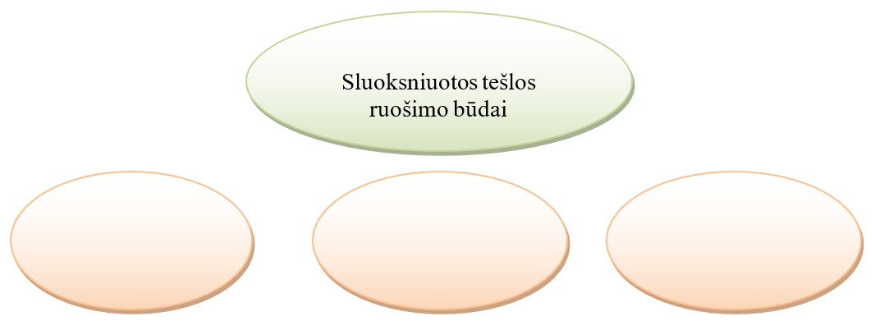

Aptarkite sluoksniuotos tešlos gaminių formavimą. Įrašykite reikalingus žodžius:

Iškočiota maždaug 8 mm storumo tešla pjaustoma įvairiomis formelėmis arba peiliu.

Pjaustyti reikia tik , nes kitaip suspaudžiami sluoksniai, ir gaminys mažai pakyla. Kai kurių sluoksniuotų kepinių paviršius aptepamas , kad blizgėtų. Kiaušinio plakiniu tepti reikia labai atsargiai, kad plakinys . Nuo jo sulimpa sluoksniai ir kepinys neiškyla.

Aprašykite, kaip puošiami sluoksniuotos tešlos gaminiai:

*23 užduotis. PAPRASTOS (LAKŠTINĖS) TEŠLOS GAMINIAI.*

Aptarkite paprastos (lakštinės) tešlos (štrudelio) formavimą. Įrašykite reikalingus žodžius:

Ilgai ir smarkiai minkoma, tešla pasidaro tokia tampri, kad ją lengvai galima iki pageidaujamo plonumo.

Iškočiotą ir ištemptą ploną tešlos lakštą reikia kuo greičiau , nes jis taip pat džiūsta, darosi trapus ir vyniojamas plyšta.

*24 užduotis. KONDITERIJOS GAMINIAI SU SUMAŽINTU CUKRAUS KIEKIU.*

Įvardinkite konditerijos gaminius su sumažintu cukraus kiekiu:



Apžvelkite konditerijos gaminių su sumažintu cukraus kiekiu pusgaminius, formavimą, kepimą, puošimą:

|  |  |  |  |  |
| --- | --- | --- | --- | --- |
| **Konditerijos gaminiai su sumažintu cukraus kiekiu** | **Pusgaminiai** | **Formavimas** | **Kepimas** | **Puošimas** |
|  |  |  |  |  |

*25 užduotis. VAIKIŠKŲ KONDITERINIŲ GAMINIŲ PARUOŠIMAS IR PATEIKIMAS.*

Įvardinkite vaikiškus konditerinius gaminius (sausainius, pyragus, keksus):

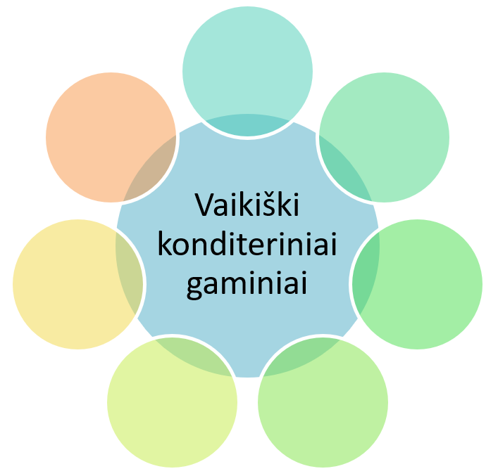

Aptarkite vaikiškų konditerinių gaminių (sausainių, pyragų, keksų) pusgaminius (tešlas, kremus, įdarus ir t. t.), formavimą, puošimą:

|  |  |  |  |
| --- | --- | --- | --- |
| **Vaikiški konditeriniai gaminiai (sausainiai, pyragai, keksai)** | **Pusgaminiai (tešlos, kremai, įdarai ir t. t.)** | **Formavimas** | **Puošimas** |
|  |  |  |  |

*26 užduotis. NEMIELINĖS TEŠLOS GAMINIŲ KOKYBĖS ĮVERTINIMAS JUSLINIU BŪDU.*

Įvardinkite nemielinių gaminių, nemielinių tešlos gaminių su netradicinėmis žaliavomis bei jų mišiniais juslinio kokybės vertinimo rodiklius, gaminių ydas, jų atsiradimo priežastis bei jų taisymo būdus:

|  |  |  |  |
| --- | --- | --- | --- |
| Tešlos | Juslinio kokybės vertinimo rodikliai | Gaminių ydos, jų atsiradimo priežastys bei jų taisymo būdai | Gaminių laikymo sąlygos ir terminai |
| Nemieliniai gaminiai |  |  |  |
| Nemielinės tešlos gaminiai su netradicinėmis žaliavomis bei jų mišiniais. |  |  |  |

*27 užduotis. KONDITERIJOS KEPINIŲ KEPIMO IR ATVĖSINIMO, FORMAVIMO IR APDAILOS GEROS HIGIENOS PRAKTIKOS TAISYKLIŲ LAIKYMASIS.*

Įvardinkite konditerijos kepinių kepimui ir atvėsinimui, gaminių formavimui ir apdailai taikomas geros higienos praktikos taisykles:

*Konditerijos kepinių kepimas:*

*Konditerijos kepinių atvėsinimas:*

Konditerijos gaminių formavimas:

Konditerijos gaminių apdaila:

*ATSAKYMAI Į KLAUSIMUS*

1 *užduotis:*

1. A
2. C
3. C
4. C
5. B
6. C
7. A

11 *užduotis:*

1. C
2. B
3. B
4. A
5. B

16 *užduotis:*

Kietos trapios tešlos

1. N
2. T
3. T
4. T
5. T
6. N

Minkštos trapios tešlos

1. T
2. T
3. T
4. N
5. T

17 *užduotis:*

1. A
2. B
3. A
4. C
5. A

18 *užduotis:*

1. T
2. N
3. T
4. T

19 *užduotis:*

1. A
2. B
3. A
4. C
5. A

21 *užduotis:*

1. N
2. T
3. T
4. T
5. N
6. N
7. N

# Modulis „Mielinių tešlų konditerijos gaminių gamyba“

*1 užduotis. MIELINĖ TEŠLA BE ĮMAIŠALO.*

Surašykite darbų seką, gaminant mielinę tešlą be įmaišalo ir mielinę tešlą su įmaišalu:

Mielinė tešla be įmaišalo:



Mielinė tešla su įmaišalu:



Paaiškinkite mielinės tešlos ruošimo technologinį procesą pagal duotą technologinę schemą:

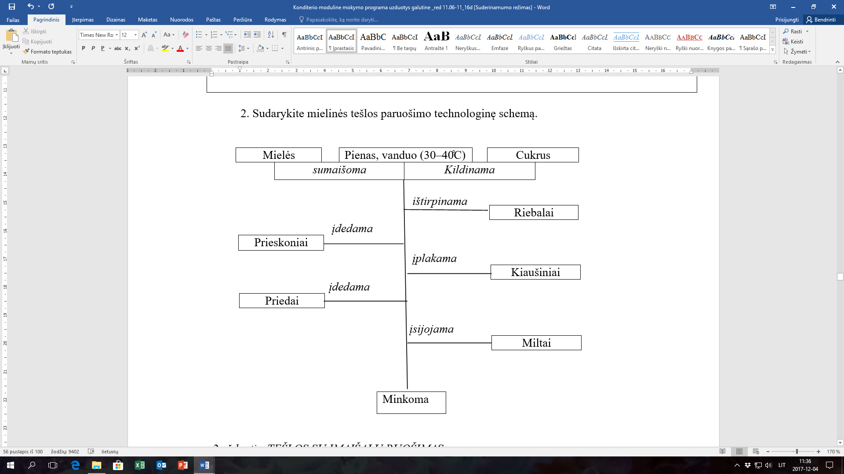

*2 užduotis. TEŠLOS SU ĮMAIŠALU RUOŠIMAS.*

Paaiškinkite mielinės tešlos ruošimo technologinį procesą pagal duotą technologinę schemą:

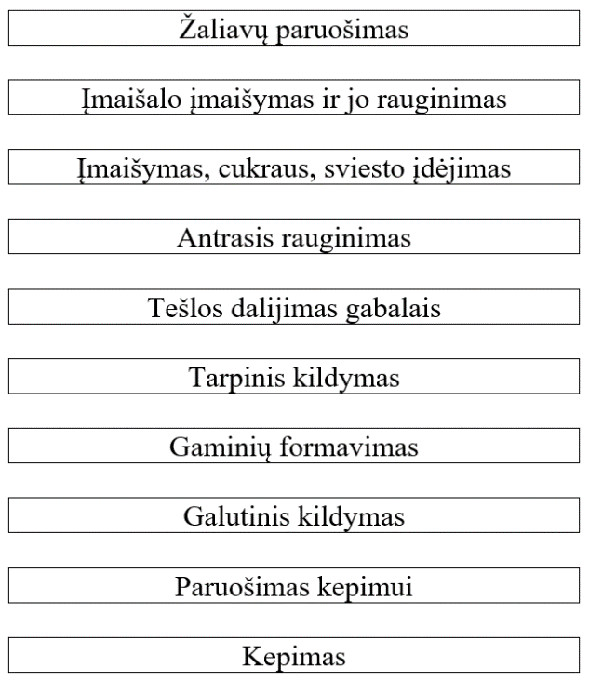

*3 užduotis. MIELINĖS TEŠLOS GAMINIŲ KEPIMO TEMPERATŪRA.*

|  |  |
| --- | --- |
| **Mielinė tešla** | **Kepimo temperatūra** |
| Mieliniai smulkūs gaminiai |  |
| Mieliniai stambūs gaminiai |  |

*4 užduotis. ATSAKYKITE Į KLAUSIMUS.*

*1. Kokiais būdais ruošiama mielinė tešla?*

a) šiltu būdu;

b) plikytu būdu;

c) be įmaišalo.

*2. Kokios temperatūros krosnyje kepami smulkūs mielinės tešlos gaminiai?*

a) 190–210 ºC;

b) 210–250 ºC;

c) 260–280 ºC.

*3. Iki kokios temperatūros pašildytas skystis pilamas į mielinę tešlą?*

a) 15 º–25 ºC;

b) 30 º–50 ºC;

c) 50 º–100 ºC.

*4. Kurie iš šių gaminių kepami iš mielinės tešlos?*

a) „Aguonų vyniotinis“;

b) „Naujas“ vyniotinis;

c) „Šokoladinis“ keksas.

*5. Kokiu kremu pertepamas pyragas „Bitutė“?*

a) „Šarlote“ kremu;

b) plikytu kremu;

c) zefyro kremu.

*6****.*** *Kaip atpažinti, ar mielinės tešlos bandelės iškepusios?*

a) paspaudus pirštu, lieka įdubimas;

b) paspaudus pirštu, duobutė tuoj pat išnyksta;

c) nustatoma iš jų spalvos.

*7. Kokios gali būti priežastys, jei mielinė tešla rauginant nepakyla?*

a) užplikytos mielės;

b) blogos kokybės miltai;

c) įpilta per mažai skysčio.

*8. Kaip puošiama bandelė „Snieguolė“?*

a) riešutais;

b) cukraus pudra;

c) trupiniais.

*9. Kokio glitimo miltai naudojami ruošiant mielinę tešlą?*

a) stipraus glitimo;

b) skysto glitimo;

c) tiršto glitimo.

*5 užduotis. MIELINĖ SLUOKSNIUOTA TEŠLA.*

Paaiškinkite mielinės sluoksniuotos tešlos ruošimo specifiką:

Mielinė tešlos ruošimas



Riebalų ruošimas



Mielinės tešlos formavimas



Paaiškinkite mielinės sluoksniuotos tešlos ruošimo technologinį procesą pagal duotą technologinę schemą:

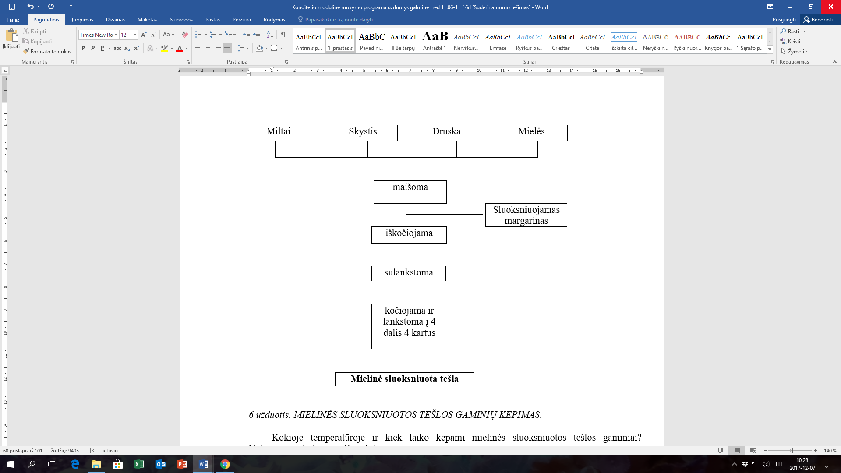

*6 užduotis. MIELINĖS SLUOKSNIUOTOS TEŠLOS GAMINIŲ KEPIMAS.*

Kokioje temperatūroje ir kiek laiko kepami mielinės sluoksniuotos tešlos gaminiai? Neteisingus atsakymus išbraukite.

|  |  |  |
| --- | --- | --- |
| **Pavadinimas** | **Temperatūra** | **Laikas** |
| Mielinės sluoksniuotos tešlos gaminiai | 200–220 ºC | 10–15 min. |
| 220–240 ºC | 15–20 min. |
| 240–260 ºC | 20–25 min. |

*7 užduotis. ATSAKYKITE Į KLAUSIMUS.*

*1. Kaip paruošiamas sviestas mielinės tešlos sluoksniavimui?*

a) suminkštinamas;

b) išlydomas;

c) išsukamas.

*2. Kokios temperatūros krosnyje kepami mielinės sluoksniuotos tešlos gaminiai?*

a) 190–210 ºC;

b) 220–240 ºC;

c) 260–280 ºC.

*3. Kurios iš šių bandelių kepamos iš mielinės sluoksniuotos tešlos?*

a) bandelės su aguonomis;

b) bandelės su varške;

c) bandelės „Pynutė“.

*4. Kiek laiko kepamos mielinės sluoksniuotos tešlos bandelės?*

a) 10–15 min.;

b) 20-30 min;

c) 35–45 min.

*5. Kokios ydos pasitaiko mielinės sluoksniuotos tešlos gaminiuose?*

a) gaminių plutelė neblizga, nelygiai sutrūkinėjusi;

b) kepinyje nematyti sluoksnių;

c) gaminio apačioje susidariusios tuštumos.

*6. Iki kokios temperatūros atšaldoma paruošta mielinė sluoksniuota tešla?*

a) 20–22 ºC;

b) 25–27 ºC;

c) 27–30 ºC.

*8 užduotis. NAUJOS TEŠLŲ UŽMAIŠYMO TECHNOLOGIJOS.*

Įvardinkite mielines tešlas ir nemielines tešlas su maisto priedais:

|  |  |
| --- | --- |
| **Nemielinės tešlos su maisto priedais** | **Mielinės tešlos su maisto priedais** |
|  |  |
|  |  |
|  |  |
|  |  |

*9 užduotis. MAŽIAU KALORINGI MIELINĖS TEŠLOS GAMINIAI.*

Įvardinkite mažiau kaloringus mielinės tešlosgaminius:



Išnagrinėkite mažiau kaloringus mielinės tešlosgaminių pusgaminius, kepinių kildinimą, formavimą, kepimą:

|  |  |  |  |  |
| --- | --- | --- | --- | --- |
| **Mažiau kaloringi mielinės tešlos gaminiai** | **Pusgaminiai** | **Kildinimas** | **Formavimas** | **Kepimas** |
|  |  |  |  |  |

*10 užduotis. MIELINĖS TEŠLOS KOKYBĖS ĮVERTINIMAS JUSLINIU BŪDU.*

Įvardinkite mielinės tešlos juslinio kokybės vertinimo rodiklius, tešlos ydas, jų atsiradimo priežastis bei jų taisymo būdus:

|  |  |  |
| --- | --- | --- |
| **Ydos** | **Atsiradimo priežastys** | **Būdai joms ištaisyti** |
| Tešla nekyla arba kyla labai lėtai |  |  |
| Tešla labai skysta |  |  |
| Tešla labai saldi, sūri arba riebi |  |  |
| Tešla per rūgšti |  |  |
| Apdžiūvęs tešlos paviršius |  |  |

Įrašykite mielinės tešlos laikymo sąlygas ir trukmę:

|  |  |  |
| --- | --- | --- |
| **Mielinės tešlos** | **Mielinių tešlų laikymo sąlygos** | **Trukmė** |
|  |  |  |
|  |  |  |

*11 užduotis. MIELINĖS TEŠLOS GAMINIAI.*

Pagal pateiktą receptūros „Bandelių su dešrelėmis“ pavyzdį, aprašykite gaminio paruošimą:

|  |  |  |  |  |  |
| --- | --- | --- | --- | --- | --- |
| Eil. Nr. | Žaliavos pavadinimas | Pusgaminiai (g) | | | |
| Mielinė tešla | Įdaras | Papuošimas | Iš viso |
| 1 | Miltai a/r | 260 |  |  | 260 |
| 2 | Cukrus | 65 |  |  | 65 |
| 3 | Sviestas | 75 |  |  | 75 |
| 4 | Kiaušinių tryniai | 60 |  |  | 60 |
| 5 | Kiaušiniai |  |  | 25 | 25 |
| 6 | Mielės | 25 |  |  | 25 |
| 7 | Pienas | 52 |  |  | 52 |
| 8 | Druska | 1 |  |  | 1 |
| 9 | Pieniškos dešrelės |  | 300 |  | 300 |
| 10 | Sezamo sėklos |  |  | 5 | 5 |
|  | *Iš viso* | 538 | 300 | 55 | 868 |
|  | *Išeiga* |  |  |  | 750 |

Parašykite, kokioje temperatūroje kepami mielinės tešlos gaminiai:

|  |  |
| --- | --- |
| **Mielinė tešla** | **Kepimo temperatūra** |
| Mieliniai smulkūs gaminiai |  |
| Mieliniai stambūs gaminiai |  |

*12 užduotis. PAAIŠKINKITE, KAIP GAMINAMAS MIELINĖS TEŠLOS ,,AGUONŲ VYNIOTINIS‘‘.*

*13 užduotis. MIELINĖS SLUOKSNIUOTOS TEŠLOS GAMINIAI.*

Paaiškinkite mielinės sluoksniuotos tešlos gaminių ruošimo specifiką, laikymo sąlygas ir trukmę.

|  |  |
| --- | --- |
| **Mielinės sluoksniuotos tešlos gaminių ruošimo specifika** | **Laikymo sąlygos** |
|  |  |

*14 užduotis. RIEBALUOSE KEPTŲ GAMINIŲ RUOŠIMAS IR PUOŠIMAS.*

Įvardinkite mielinės tešlos gaminius, keptus riebaluose, ir nemielinės tešlos riebaluose keptus gaminius. Rodyklėmis nurodykite, kurie gaminiai priklauso mielinės tešlos riebaluose keptiems gaminiams ir nemielinės tešlos riebaluose keptiems gaminiams:

1. „Skruzdėlynas“ – Nemielinės tešlos riebaluose kepti gaminiai

2. Varškės spurgos –

5. Mielinės spurgos–

6. „Žagarėliai“ – Mielinės tešlos riebaluose kepti gaminiai

7. Spurgos ,,Pumpurėlis‘‘ –

Paaiškinkite riebaluose keptų gaminių formavimą:

|  |  |
| --- | --- |
| **Riebaluose kepti gaminiai** | **Formavimas** |
| Spurgos |  |
| Žagarėliai |  |
| „Skruzdėlynas“ |  |

*15 užduotis. GAMINIAI SU NETRADICINĖMIS ŽALIAVOMIS IR JŲ MIŠINIAIS.*

Įvardinkite mielinės ir nemielinės tešlos riebaluose keptus gaminius su netradicinėmis žaliavomis bei jų mišiniais:



*16 užduotis. GAMINIŲ KOKYBĖS ĮVERTINIMAS JUSLINIU BŪDU.*

Įvardinkite mielinių gaminių, mielinių tešlos gaminių su maisto priedais, nemielinių gaminių, nemielinių tešlos gaminių su netradicinėmis žaliavomis bei jų mišiniais juslinio kokybės vertinimo rodiklius, gaminių ydas, jų atsiradimo priežastis bei jų taisymo būdus:

|  |  |  |  |
| --- | --- | --- | --- |
| **Tešlos** | **Juslinio kokybės vertinimo rodikliai** | **Gaminių ydos, jų atsiradimo priežastys bei jų taisymo būdai** | **Gaminių laikymo sąlygos ir terminai** |
| Mieliniai gaminiai |  |  |  |
| Mielinės tešlos gaminiai su maisto priedais |  |  |  |

*17 užduotis. MIELINIŲ KEPINIŲ KEPIMO IR ATVĖSINIMO, FORMAVIMO IR APDAILOS GEROS HIGIENOS PRAKTIKOS TAISYKLIŲ LAIKYMASIS.*

Įvardinkite taisykles konditerijos kepinių kepimui ir atvėsinimui, gaminių formavimui ir apdailai:

*18 užduotis. TECHNOLOGINIŲ ĮRENGIMŲ, ĮRANKIŲ IR INVENTORIAUS, ATSIŽVELGIANT Į TECHNOLOGINĮ PROCESĄ IR GAMYBOS APIMTĮ, PANAUDOJIMAS.*

Sugrupuokite mechaninius, šiluminius, šaldymo įrengimus. Rodyklėmis nurodykite, kurie įrengimai priklauso mechaniniams, šiluminiams, šaldymo įrengimams:

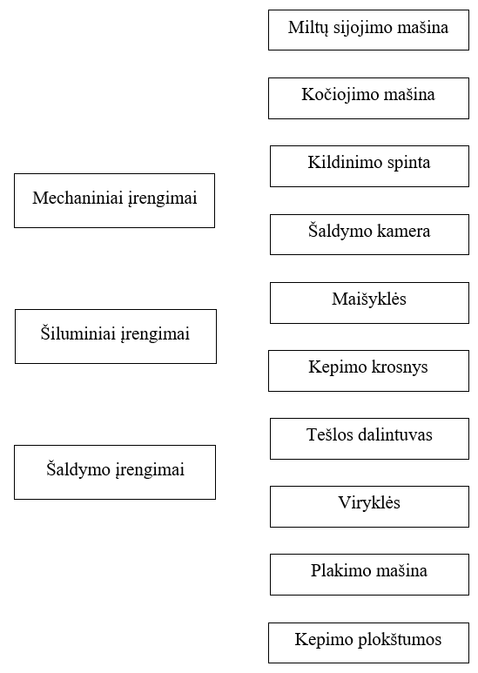

*ATSAKYMAI Į KLAUSIMUS*

4 *užduotis:*

1. C
2. B
3. B
4. A
5. A
6. B
7. A
8. B
9. A

7 *užduotis:*

1. A
2. B
3. C
4. A
5. B
6. A

# Modulis „Kreminės konditerijos gamyba“

*1 užduotis. KREMINIAI GAMINIAI.*

Sugrupuokite kreminius gaminius (asortimentą):

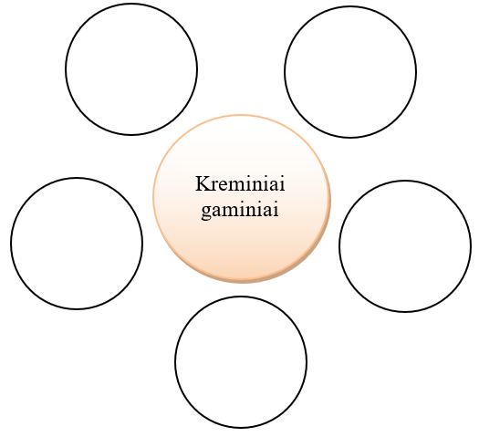

*2 užduotis. KREMINIŲ PYRAGŲ, VYNIOTINIŲ PARUOŠIMAS IR PUOŠIMAS.*

Įvardinkite kreminius pyragus, vyniotinius:

Pagal pateiktą receptūros „Vyniotinis su jogurto kremu“ pavyzdį, aprašykite gaminio paruošimą:

|  |  |  |  |  |  |
| --- | --- | --- | --- | --- | --- |
| Eil. Nr. | Žaliavos pavadinimas | Pusgaminiai (g) | | | |
| Biskvitinė tešla | Kremas | Papuošimas | Iš viso |
| 1. | Kiaušiniai | 150 |  |  | 150 |
| 2. | Cukrus | 90 | 88 |  | 178 |
| 3. | Vanilinis cukrus | 5 | 2 |  | 7 |
| 4. | Miltai | 75 |  |  | 75 |
| 5. | Krakmolas | 15 |  |  | 15 |
| 6. | Varškė |  | 130 |  | 130 |
| 7. | Jogurtas |  | 55 |  | 55 |
| 8. | Želatina |  | 15 |  | 15 |
| 9. | Vanduo |  | 60 |  | 60 |
| 10. | Grietinėlė 35 % |  | 200 |  | 200 |
| 11. | Persikai |  | 50 | 50 | 100 |
| 12. | Šokoladas |  |  | 50 | 50 |
|  | Iš viso: | 335 | 600 | 100 | 1035 |

Aptarkite kreminių pyragų, vyniotinių pusgaminių (tešlų) kepimą, formavimą, gaminių apipavidalinimą:

|  |  |  |  |
| --- | --- | --- | --- |
| **Kreminiai gaminiai** | **Kepimas** | **Formavimas** | **Puošimas** |
| Kreminiai pyragai |  |  |  |
| Kreminiai vyniotiniai |  |  |  |

*3 užduotis. TORTŲ RUOŠIMAS IR JŲ PUOŠIMAS.*

Apžvelkite tortų pusgaminius (tešlas, kremus, įdarus ir t. t.), pusgaminių (tešlų) kepimą, tortų formavimą, tortų puošimą:

|  |  |  |  |  |
| --- | --- | --- | --- | --- |
| **Tortai** | **Tortų pusgaminiai** | **Kepimas** | **Formavimas** | **Puošimas** |
| Trapus tortas |  |  |  |  |
| Biskvito tortas |  |  |  |  |
| Kapotas tortas |  |  |  |  |
| Baltyminis tortas |  |  |  |  |
| Kombinuotas tortas |  |  |  |  |

*4 užduotis. PROGINIŲ TORTŲ RUOŠIMAS IR JŲ PUOŠIMAS.*

Sugrupuokite proginius tortus:

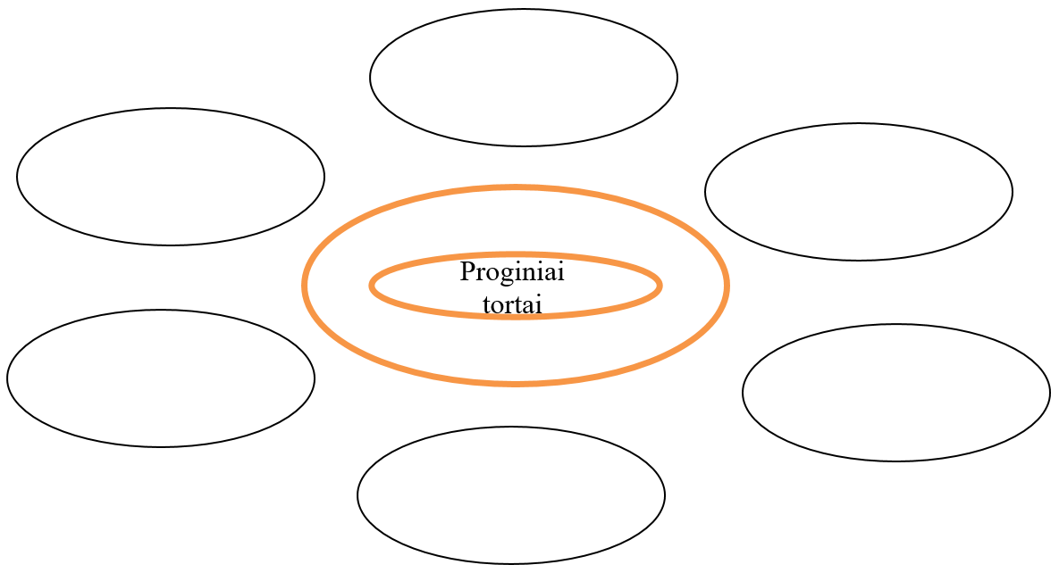

Apžvelkite proginių tortų pusgaminius (tešlas, kremus, įdarus ir t. t.), pusgaminių (tešlų) kepimą, tortų formavimą, tortų puošimą:

|  |  |  |  |  |
| --- | --- | --- | --- | --- |
| **Tortai** | **Tortų pusgaminiai** | **Kepimas** | **Formavimas** | **Puošimas** |
| Vaikiškas tortas |  |  |  |  |
| Vestuvinis tortas |  |  |  |  |
| Gimtadienio tortas |  |  |  |  |
| Krikštynų tortas |  |  |  |  |
| Motinos dienos tortas |  |  |  |  |

*5 užduotis. PYRAGAIČIŲ RUOŠIMAS IR JŲ PUOŠIMAS.*

Aptarkite pyragaičių pusgaminius (tešlas, kremus, įdarus ir t. t.), pusgaminių (tešlų) kepimą, pyragaičių formavimą, pyragaičių puošimą:

|  |  |  |  |  |
| --- | --- | --- | --- | --- |
| **Pyragaičiai** | **Pyragaičių pusgaminiai** | **Kepimas** | **Formavimas** | **Puošimas** |
| Biskvitiniai |  |  |  |  |
| Trapūs |  |  |  |  |
| Plikyti |  |  |  |  |
| Trupininiai |  |  |  |  |
| Migdolų |  |  |  |  |

*6 užduotis. KREMINIAI GAMINIAI, NAUDOJANT NAUJAUSIAS KONDITERINES ŽALIAVAS.*

Apžvelkite kreminių gaminių su naujausiomis konditerijos žaliavomis pusgaminius (tešlas, kremus, įdarus ir t. t.), pusgaminių (tešlų) kepimą, formavimą, puošimą:

|  |  |  |  |  |
| --- | --- | --- | --- | --- |
| **Kreminiai gaminiai** | **Pusgaminiai** | **Kepimas** | **Formavimas** | **Puošimas** |
| Kreminiai pyragai |  |  |  |  |
| Kreminiai vyniotiniai |  |  |  |  |
| Tortai |  |  |  |  |
| Pyragaičiai |  |  |  |  |

*7 užduotis. TORTAI IR MODERNŪS SPRENDIMAI.*

Pateikite žaliavų pavyzdžių ir kurių gaminami modernūs tortai:

Paaiškinkite modernių tortų ruošimo technologinius procesus:

|  |  |  |  |  |  |
| --- | --- | --- | --- | --- | --- |
| **Modernių tortų tešlos** | **Pusgaminiai** | **Papuošimo elementai** | **Formavimas** | **Puošimas** | **Patiekimas** |
| Trapios tešlos tortas |  |  |  |  |  |
| Biskvitinės tešlos tortas |  |  |  |  |  |
| Baltyminės tešlos tortas |  |  |  |  |  |
| Tortas su netradicinėmis žaliavomis |  |  |  |  |  |
| Kombinuotas tortas |  |  |  |  |  |

*8 užduotis. MODERNIŲ PYRAGAIČIŲ PARUOŠIMAS IR PUOŠIMAS.*

Apžvelkite modernių pyragaičių ruošimo technologinius procesus:

|  |  |  |  |  |  |
| --- | --- | --- | --- | --- | --- |
| **Modernių pyragaičių tešlos** | **Pusgaminiai** | **Papuošimo elementai** | **Formavimas** | **Puošimas** | **Patiekimas** |
| Trapios tešlos pyragaičiai |  |  |  |  |  |
| Biskvitinės tešlos pyragaičiai |  |  |  |  |  |
| Baltyminės tešlos pyragaičiai |  |  |  |  |  |
| Pyragaičiai su netradicinėmis žaliavomis |  |  |  |  |  |
| Mišrūs pyragaičiai |  |  |  |  |  |

Paaiškinkite modernių pyragaičių puošimą:

*9 užduotis. ŠIUOLAIKINIŲ TECHNOLOGIJŲ PAPUOŠIMŲ GAMYBA IR JŲ PANAUDOJIMAS DEKORUOJANT TORTUS IR KITUS KONDITERIJOS GAMINIUS.*

Apžvelkite tortų ir kitų konditerinių gaminių puošimą:

|  |  |
| --- | --- |
| **Gaminiai su šiuolaikinėmis technologijomis** | **Puošimas** |
| Tortai |  |
| Pyragaičiai |  |
| Pyragai |  |
| Vyniotiniai |  |
| Sausainiai |  |

*10 užduotis. VAIKIŠKOS KREMINĖS KONDITERIJOS GAMINIŲ (VYNIOTINIŲ, PYRAGAIČIŲ, TORTŲ) PARUOŠIMAS IR PAPUOŠIMAS.*

Įvardinkite vaikiškos kreminės konditerijos gaminius (vyniotinius, pyragaičius, tortus):

*Vyniotiniai:*

*Pyragaičiai:*

*Tortai:*

Paaiškinkite vaikiškos kreminės konditerijos gaminių (vyniotinių, pyragaičių, tortų) paruošimo technologinius procesus:

*Kreminės konditerijos gaminiai (vyniotiniai):*

*Kreminės konditerijos gaminiai (pyragaičiai):*

*Kreminės konditerijos gaminiai (tortai):*

*11 užduotis. MAISTO SAUGA GAMINANT VAIKIŠKUS GAMINIUS.*

Įvardinkite greitai gendančių produktų laikymo sąlygas ir produkcijos realizavimo terminus:

|  |  |  |
| --- | --- | --- |
| **Greitai gendantys produktai** | **Laikymo sąlygos** | **Produkcijos realizavimo terminai** |
|  |  |  |

*12 užduotis. KREMINIŲ GAMINIŲ KOKYBĖ.*

Įvardinkite kreminių gaminių kokybės nustatymo būdus, kreminių gaminių kokybės įvertinimą jusliniu būdu, kreminių gaminių laikymo sąlygas ir terminus, kokybės reikalavimus:

|  |  |  |  |
| --- | --- | --- | --- |
| **Gaminiai** | **Kokybės įvertinimas jusliniu būdu** | **Laikymo sąlygos ir terminai** | **Kokybės reikalavimai** |
| Kreminių gaminiai |  |  |  |
| Kreminiai gaminiai su netradicinėmis žaliavomis bei jų mišiniais |  |  |  |

*13 užduotis. RIZIKOS VEIKSNIAI RUOŠIANT KREMINIUS GAMINIUS.*

Įvardinkite rizikos veiksnius ruošiant kreminius gaminius:

*14 užduotis. KREMINIŲ GAMINIŲ RUOŠIMO ĮRANGA, ĮRANKIAI IR INVENTORIUS.*

Sugrupuokite įrenginius:

Kreminių gaminių ruošimo įranga

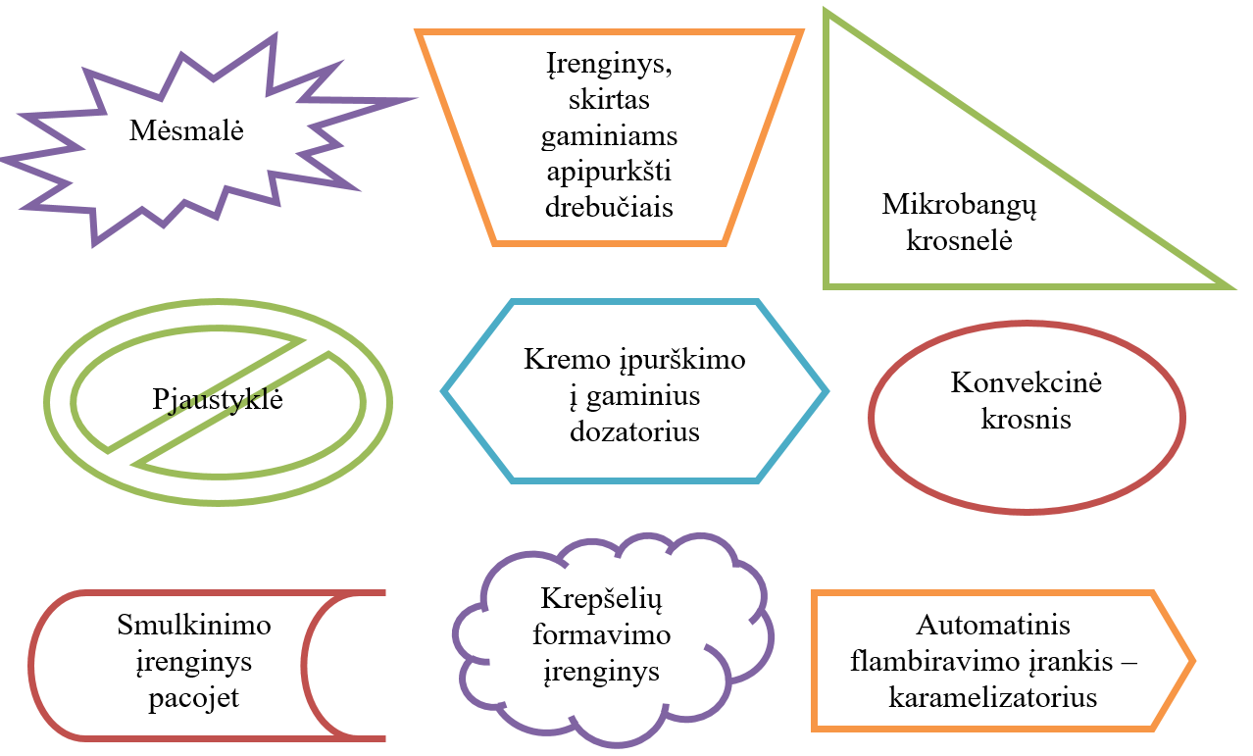

# Modulis „Konditerijos pusgaminių ir puošimo elementų gamyba“

*1 užduotis. KONDITERINIŲ PUSGAMINIŲ RUOŠIMAS.*

Apibūdinkite sirupus, glajus, įdarus, kremus:

*Sirupai:*

*Glajai:*

*Įdarai:*

*Kremai:*

Aprašykite, kaip paruošti glaistus, glazūras, mišinius, marcipanines mases:

|  |  |
| --- | --- |
| **Konditeriniai pusgaminiai** | **Paruošimas** |
| Glaistai (kakavinis, baltasis, pieninis su kakava, spalvotas, aromatizuotas) |  |
| Glazūros |  |
| Mišiniai |  |
| Marcipaninės masės (kepimui, dekoravimui) |  |

Aprašykite kremus ir įdarus gaminiams ruošti:

|  |  |
| --- | --- |
| **Pusgaminiai** | **Paruošimas** |
| Termostabilūs įdarai (karamelinis įdaras, kokoso riešutų įdaras, persikų įdaras, vyšnių įdaras) |  |
| Paruošti kremai (vanilės skonio, karamelės, grietininio iriso, kiaušininio likerio skonio, jogurto, sutirštintos grietinėlės ir t. t.). |  |

*2 užduotis. KREMINIŲ GAMINIŲ PUSGAMINIAI.*

Surašykite aptepus, naudojamus kreminiams konditerijos gaminiams:

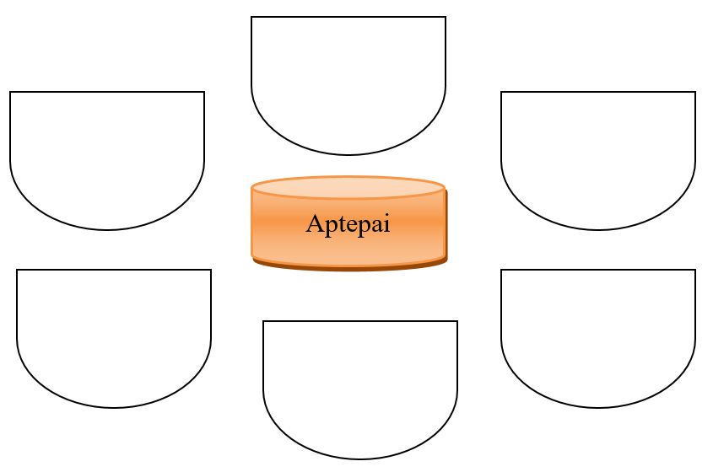

*3 užduotis. MAŽIAU KALORINGŲ KONDITERIJOS GAMINIŲ SU VAISIŲ IR UOGŲ PRODUKTAIS PARUOŠIMAS IR JŲ PAPUOŠIMAS.*

Įvardinkite mažiau kaloringus konditerijos gaminius su vaisių ir uogų produktais:

Apžvelkite mažiau kaloringų konditerijos gaminių su vaisių ir uogų produktais pusgaminius (kremus, įdarus ir t. t.), gaminių formavimą, papuošimą:

|  |  |  |  |
| --- | --- | --- | --- |
| **Mažiau kaloringi konditerijos gaminiai su vaisių ir uogų produktais** | **Pusgaminiai (kremai, įdarai ir t. t.)** | **Gaminių formavimas** | **Papuošimas** |
|  |  |  |  |

*4 užduotis. KREMINIŲ GAMINIŲ APIPAVIDALINIMAS.*

Apžvelkite modernių tortų ir pyragaičių puošimo elementų gamybos technologinį procesą:

|  |  |
| --- | --- |
| **Modernių tortų ir pyragaičių puošiniai** | **Puošinių ruošimas** |
| Šokoladiniai puošiniai |
| Karameliniai puošiniai |
| Marcipaninės masės puošiniai |

Aptarkite tradicinių kreminių gaminių (pyragų, vyniotinių, tortų, proginių tortų, pyragaičių) papuošimą, naudojant naujas technologijas:

|  |  |
| --- | --- |
| **Tradicinių kreminių gaminių puošiniai, naudojant naujas technologijas** | **Puošinių ruošimas** |
| Šokoladiniai puošiniai |
| Karameliniai puošiniai |
| Plikyti puošiniai |
| Puošiniai iš tešlų |
| Drebučių puošiniai |

*5 užduotis. PAPUOŠIMO ELEMENTAI, NAUDOJAMI KONDITERINIAMS GAMINIAMS PUOŠTI.*

Įvardinkite konditerijos gaminių papuošimo elementus:

*6 užduotis. KONDITERIJOS GAMINIŲ DEKORAVIMAS.*

Įvardinkite konditerijos gaminių dekoravimo elementus:

*7 užduotis. KONDITERIJOS GAMINIŲ PATIEKIMAS.*

Įvardinkite konditerijos gaminių patiekimą:

*8 užduotis. CUKRINĖS KONDITERIJOS GAMINIAMS RUOŠTI NAUDOJAMOS ŽALIAVOS, JŲ RŪŠYS IR SAVYBĖS.*

Įvardinkite cukrinės konditerijos gaminiams ruošti naudojamas žaliavas ir jas apibūdinkite:

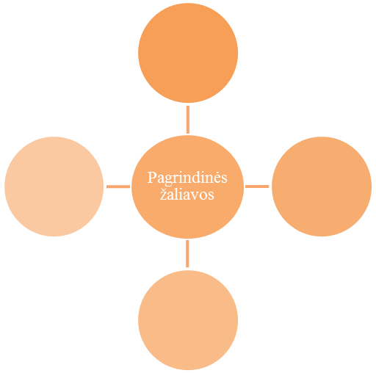

Surašykite cukrinės konditerijos gaminių žaliavų rūšis, savybes, laikymo sąlygas ir realizavimo trukmę:

|  |  |  |
| --- | --- | --- |
| **Žaliavos** | **Savybės** | **Laikymo sąlygos ir realizavimo trukmė** |
|  |  |  |

*9 užduotis. NETRADICINĖS ŽALIAVOS CUKRINĖS KONDITERIJOS GAMINIAMS RUOŠTI.*

Apibūdinkite netradicines žaliavas cukrinės konditerijos gaminiams ruošti:

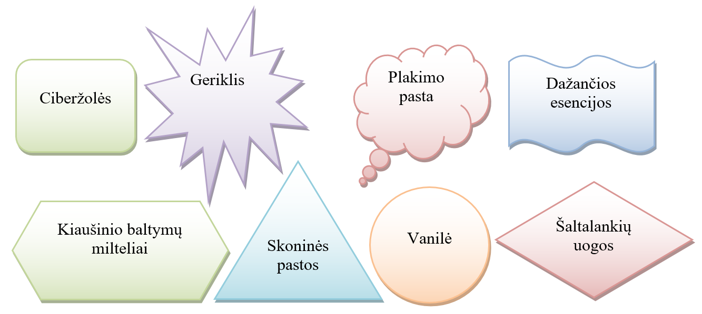

*10 užduotis. CUKRINĖS KONDITERIJOS PUSGAMINIŲ RUOŠIMAS.*

Apibūdinkite sirupus, glajus, įdarus, kremus:

|  |  |  |  |
| --- | --- | --- | --- |
| Sirupai | Glajai | Įdarai | Kremai |
|  |  |  |  |

*11 užduotis. VAISIŲ IR UOGŲ NAUDOJIMAS KONDITERIJOS GAMINIAMS.*

Įvardinkite konditerijos gaminius su vaisiais ir uogomis:

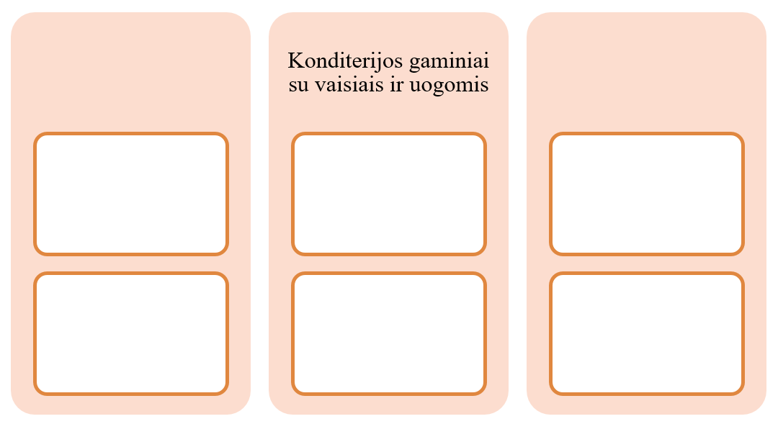

*12 užduotis. VAIKIŠKŲ KONDITERINIŲ GAMINIŲ DEKORAVIMAS.*

Aptarkite vaikiškų konditerinių gaminių dekoravimą:

*13 užduotis. ŠOKOLADAS IR KAKAVA.*

Įvardinkite šokolado rūšis:

Paaiškinkite šokolado sudėtį:

|  |  |  |  |  |  |
| --- | --- | --- | --- | --- | --- |
| **Šokoladas** | **Sausosios kakavos medžiagos** | **Sausosios pieno medžiagos** | **Sausosios neriebalinės kakavos medžiagos** | **Pieno riebalai** | **Bendrieji (kakavos sviesto ir pieno) riebalai** |
| Pieninis šokoladas |  |  |  |  |  |
| Grietininis šokoladas |  |  |  |  |  |
| Baltasis šokoladas |  |  |  |  |  |
| Juodasis šokoladas |  |  |  |  |  |

Atsakykite, iš ko gaminami kakavos milteliai?

*14 užduotis. KARAMELĖ.*

Paaiškinkite žodžio Karamelė reikšmę:

Įvardinkite karamelės pavidalus:

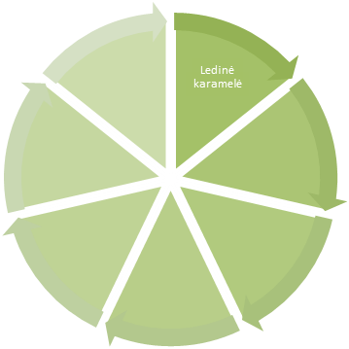

*15 užduotis. DRAŽĖ.*

Įvardinkite dražė rūšis:

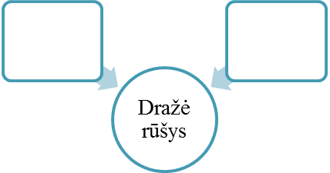

Išvardinkite dražė, atsižvelgiant į gamybos būdą ir paviršių, rūšis ir apibūdinkite:

|  |  |
| --- | --- |
| **Dražė rūšis** | **Apibūdinimas** |
|  |  |
|  |  |
|  |  |

Išvardinkite dražė gamybos technologinio proceso pagrindines operacijas:

*16 užduotis. CHALVA.*

Išvardinkite pagrindinius komponentus, įeinančius į chalvos sudėtį:

*17 užduotis. AROMATAI – SKONIAI, NAUDOJAMI KONDITERIJOJE.*

Įvardinkite aromatus – skonius, naudojamus konditerijoje ir įvardinkite jų pritaikymą:

|  |  |
| --- | --- |
| **Aromatai – skoniai** | **Pritaikymas** |
| Riešutų, šokoladiniai skoniai, aromatų kombinacijos: karamelė su šokoladu, pieninio šokolado su riešutais |  |
| Rytų šalių tendencijos (Azijos įtaka): žalioji arbata, gėlės. Pvz., baltasis šokoladas su rožių ekstraktais ar levandų žiedais (Japonijos įtaka) |  |
| Žaliosios arbatos aromatai, skoniai |  |
| Tropiniai aromatai – skoniai: kokosas, mango |  |
| Alkoholiniai aromatai – skoniai (gėrimų „mados“) |  |

*18 užduotis. SEZONINIAI ŠOKOLADO IR CUKRINĖS KONDITERIJOS PRODUKTAI, ŠOKOLADO RINKOS TENDENCIJOS.*

Įvardinkite sezoninius šokolado ir cukrinės konditerijos produktus:

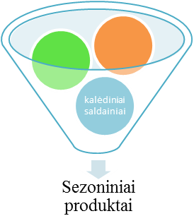

Apžvelkite šokolado ir cukrinės konditerijos produktus, skirtus vaikams:

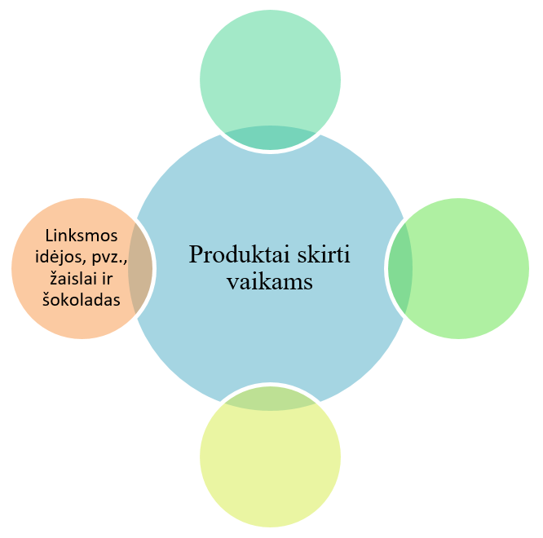

Įvardinkite ekologiškus šokolado ir cukrinės konditerijos gaminius:



Įvardinkite natūralius saldiklius:

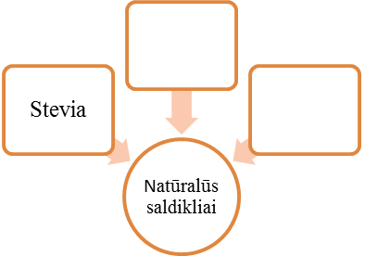

*19 užduotis. CUKRINĖS KONDITERIJOS GAMINIMO ĮRENGINIAI IR ĮRANKIAI.*

Įvardinkite cukrinės konditerijos gaminimo įrenginių ir įrankių paskirtį:

|  |  |
| --- | --- |
| **Įrenginiai ir įrankiai** | **Paskirtis** |
| Kepimo krosnys |  |
| Maišyklės |  |
| Pramoniniai plakikliai |  |
| Tortų apipavidalinimo įranga |  |
| Automatiniai kremo dozatoriai |  |

# Literatūros sąrašas

1. Adaškevičius, R., ir kt. (2011). *Žmogaus sauga.* Kaunas: Technologija.
2. Andriukaitis, D., ir kt. (2009). *Finansinių paslaugų vadovas*. Vilnius: Nordplus.
3. *Apie mielinę tešlą.* (2010). Prieiga per internetą: <http://blog.alio.lt/maistas-kulinarija/mieline-tesla.html>.
4. Babravičienė, B., ir Daugirdienė, D. (2006). *Obuolių pyragai.* Vilnius: Spaudos kontūrai.
5. Baugniet, R. (2010). *500 pyragų ir pyragaičių.* Vilnius: Naujoji Rosma.
6. Choudhary, H. (2002). *Nekaloringi desertai.* Kaunas: Gaivata.
7. Čereškienė, I. (1978). *Miltiniai konditerijos gaminiai*. Kaunas: Šviesa.
8. Grosses, M. (2000). *Didžioji kepinių knyga.* Kaunas: Tyrai.
9. Grunninger, U. (2001). *Kepiniai.* Vilnius: Gamta.
10. Kaminskienė, V., ir Martišiūtė, N. (2012). *Namų kepyklėlė. Duona, blynai ir pyragai.* Kaunas: Šviesa.
11. *Konditerijos enciklopedija.* (2007). Vilnius: Presvika.
12. *Konditerinių tešlų ir gaminių gamybos technologinių kompetencijų tobulinimo programa*. (2012). Prieiga per internetą: [http://www.pmdtkt.upc.smm.lt/dokumentai/Medziaga/ maistas/mm3/maistas-3medziaga.pdf](http://www.pmdtkt.upc.smm.lt/dokumentai/Medziaga/%20maistas/mm3/maistas-3medziaga.pdf)
13. Kondratienė, I. (2007). *Apskaita ir kalkuliacija*. Vilnius: Lodvila.
14. Lapšina, V. (2005). *Tortų, pyragaičių, sausainių, plokštainių, vyniotinių, keksų, pyragų, bandelių ir kitų miltinių kepinių receptūrų rinkinys.* Vilnius: Ad infinitum.
15. *Lietuvos Respublikos darbo kodeksas. 2017 m leidimas*. (2017). Vilnius: Saulelė.
16. Melville, R. (2011). *Gamybos organizavimas maitinimo įmonėse*. Kaunas: Vitae Litera.
17. *Miltinės ir kreminės konditerijos įmonių geros higienos praktikos taisyklės.* (2004). Kaunas: Technologija.
18. Muhr, G. (2011). *Kepame sausainius greitai ir lengvai.* Vilnius: Alma littera.
19. Nekrošius, I., ir kt. (2008). *Darbo teisė.* Vilnius: Teisinės informacijos centras.
20. Piličiauskienė, O. (2008). *Konditerija ir desertai*. Vilnius: Homo liber.
21. Pocienė, D. (2002). *Maitinimo įmonių įrengimai*. Vilnius: Homo liber.
22. Pukelienė, V., ir kt. (2006). *Ekonomika.* Kaunas: Vytauto Didžiojo universiteto leidykla.
23. Smičienė, D. (2007). *Maisto prekės*. Vilnius: Baltos lankos.
24. Šliuželienė, O. (2001). *Miltinių konditerijos gaminių ruošimo technologija*. Vilnius: Aldorija.
25. *Šokoladiniai skanėstai.* (2007). Vilnius: Aktėja.
26. Vasiljeva, A. (2010). *Maitinimo įmonių veiklos planavimas*. Utena: Ciklonas.
27. [www.vdi.lt](http://www.vdi.lt).
28. <http://lt.wikipedia.org>.
29. <http://vmvt.lt>.
30. <http://www.dasita.lt>.
31. <http://www.minordija.lt>.
32. <http://www.mokslai.lt>.
33. [http://www.virejai.lt](http://www.virejai.lt/).
34. <http://www.vpgt.lt>.